Введение

Если вы хотите научиться плавать,
то смело входите в воду,
а если хотите научиться решать задачи –
решайте их.
(Д.Пойа).
Последние годы характеризуются существенными изменениями в системе образования. Создается общероссийская система оценки качества образования. В связи с этим, качественно меняются задания по математике в заданиях ЕГЭ и ОГЭ. Такие изменения диктуют и новые методы подготовки к этому серьезному испытанию.
При выполнении заданий с развернутым ответом требуется записать полное и обоснованное решение. Их назначение – проверка умения построить логически грамотную цепочку рассуждений, обосновывать полученные выводы и математически грамотно записать решение.
Многолетний опыт работы со школьниками выпускных классов, работа в качестве эксперта по проверке заданий ЕГЭ по математике с развернутым ответом, работа руководителем предметных семинаров для учителей города, позволяет заключить, что наиболее востребованные и в то же время недостаточно полно и систематизировано представленными в литературе являются учебно-методические материалы именно по решению заданий с развернутым ответом.
Перед учителем стоит задача: помочь учащимся освоить рациональные способы выполнения таких заданий. Для этого необходимо задания таких видов использовать в учебном процессе наряду с традиционными заданиями, и не только в выпускном классе.
Данное пособие может использоваться учителями математики и выпускниками школ при подготовке к ЕГЭ. Предложенные решения заданий помогут увидеть «ключ» к решению заданий повышенного уровня и получить достаточно полное представление о методах решения задач ЕГЭ, ознакомиться с образцами их решений, приобрести практические навыки в их решении.
В пособии рассмотрены наиболее важные и сложные темы школьного курса математики: тригонометрические уравнения, логарифмические неравенства, задания по геометрии и стереометрии, задачи с экономическим содержанием. К каждому решенному заданию прилагается типовое задание для самостоятельного решения.
Тригонометрические уравнения сложны тем, что нужно увидеть способ решения и правильно выбрать корни в заданном промежутке.
Логарифмические неравенства требуют прочного знания свойств и правильного нахождения области допустимых значений.
В заданиях по стереометрии возникает проблема при работе со скрещивающимися прямыми. В разделе по стереометрии даны рекомендации по использованию координатного метода.
В задания по планиметрии учащимися не используются свойства геометрических тел, доказываемые не в теории, а при решении задач. Геометрия – наиболее уязвимое звено школьной математики. И не секрет, что выпускники теряют баллы при выполнении геометрических задач, либо вообще их не решают. В учебнике «Геометрия 7-9» (Л.С. Атанасян, В.Ф. Бутузов, С.Б. Кадомцев и др.) многие теоремы и замечательные свойства фигур «спрятаны» в задачах, которые часто учителями математики пропускаются или не заостряется внимание учеников при их решении.
Учитель должен помочь учащимся освоить рациональные способы решения сложных заданий.
Цель данного пособия: демонстрация применения теории математики и представление методов решения задач с развернутым ответом.

Задачи:
1. Напомнить теоретический материал разделов школьного курса математики.
2. Показать различные приемы и способы решения задач с развернутым ответом.
3. Показать варианты оформления решения задач.
В данном пособии представлены основные подходы к решению сложных задач. Пособие содержит всю необходимую теорию и способы решения задач.
Актуальность данной работы заключается в том, что не только школьники, но даже учителя часто встречают в литературе из года в год один и тот же набор решенных задач. В данном пособии дана подборка новых важных и нужных для выпускника задач и рекомендаций к их решению.

1.Задание №13
Тригонометрические уравнения

1.1 Критерии оценивания задания с развернутым ответом 13
Содержание критерия | Баллы
Обоснованно получены верные ответы в обоих пунктах | 2
Обоснованно получен верный ответ в пункте а или б или получен неверный ответ из-за вычислительной ошибки, но при этом имеется верная последовательность всех шагов решения уравнения и отбора корней | 1
Решение не соответствует ни одному из критериев, перечисленных выше | 0
Максимальный балл | 2

Тип задания. Тригонометрические уравнения.
Характеристика задания. Уравнение содержит тригонометрические функции, в котором необходимо знать общую формулу решения простейших тригонометрических уравнений: $\text{sin}x=a$,$\text{cos}x=a$, $\text{tgx}=a$. Использовать приемы решения тригонометрических уравнений: разложение на множители, замена переменной, использование свойств функций, использование графиков, использование приемов при решении.
Комментарий. Как правило, в уравнение делается замена переменной, уравнение сводится к квадратному, находятся его корни, что после обратной замены позволяет найти значение искомой переменной.
Отбор корней может быть обоснован любым способом: с помощью единичной окружности, с помощью графика, решения двойных неравенств и др.
Определение. Корнем уравнения называется значение переменной, которое обращает уравнение в верное равенство.
Решить уравнение, значит найти все его решения или доказать, что уравнение решений не имеет.
При решении уравнений возможны два пути:
а) совершать равносильные переходы, тогда при каждом из них множество решений сохраняется, и в конечном итоге получаются все решения системы;
б) совершать неравносильные переходы; в этом случае множество решений может измениться за счет появления решений, избавиться от которых можно путем проверки.
Задания 13 занимают одну из важнейших позиций в структуре КИМ. Поэтому при подготовке выпускников к экзамену решению заданий подобного уровня следует уделять много внимания.

1.2 Решение упражнений

Пример 1. а) Решите уравнение $\text{cos}2x−\sqrt{2}\text{sin}(\frac{π}{2}−x)+1=0$;
б) Найдите все корни этого уравнения, принадлежащие отрезку $\left[−4π;−\frac{5π}{2}\right]$.
Решение: а) используя формулу приведения и формулу двойного угла, преобразуем исходное уравнение
$$2{\text{cos}}^{2}x−1−\sqrt{2}\text{cos}x+1=0$$
$$2{\text{cos}}^{2}x−\sqrt{2}\text{cos}x=0$$
$\text{cos}x⋅\left(2\text{cos}x−\sqrt{2}\right)=0$, значит
$\text{cos}x=0$ или $2\text{cos}x−\sqrt{2}=0$
$x=\frac{π}{2}+πn,n∈Z$ $\text{cos}x=\frac{\sqrt{2}}{2}$

$x=±\frac{π}{4}+2πm,m∈Z$
б) с помощью единичной окружности отберем корни, принадлежащие промежутку $\left[−4π;−\frac{5π}{2}\right]$
Получим числа: $−\frac{\text{15}π}{4};−\frac{7π}{2};−\frac{5π}{2}\text{.}$
Ответ: а) $x=\frac{π}{2}+πn,n∈Z$; $x=±\frac{π}{4}+2πm,m∈Z$;
б) $−\frac{\text{15}π}{4};−\frac{7π}{2};−\frac{5π}{2}\text{.}$
Пример 2. а) Решите уравнение $2\sqrt{3}{\text{sin}}^{2}\left(x+\frac{3π}{2}\right)+\text{sin}2x=0$;
б) Найдите все корни этого уравнения, принадлежащие отрезку $\left[−4π;−\frac{5π}{2}\right]$.
Решение: а) используя формулу приведения и формулу двойного угла, преобразуем исходное уравнение
$$2\sqrt{3}{\text{cos}}^{2}x+2\text{sin}x⋅\text{cos}x=0$$
$$2\text{cos}x⋅\left(\sqrt{3}\text{cos}x+\text{sin}x\right)=0$$
$\text{cos}x=0$ или $\sqrt{3}\text{cos}x+\text{sin}x=0$
$x=\frac{π}{2}+πn,n∈Z$ $\sqrt{3}+\text{tgx}=0$
$\text{tgx}=−\sqrt{3}$
$x=−\frac{π}{3}+πk,k∈Z$
б) с помощью единичной окружности отберем корни, принадлежащие промежутку $\left[−4π;−\frac{5π}{2}\right]$
Получим числа: $−\frac{7π}{2};−\frac{\text{10}π}{3};−\frac{5π}{2}\text{.}$
Ответ: а) $x=\frac{π}{2}+πn,n∈Z$; $x=−\frac{π}{3}+πk,k∈Z$;
б) $−\frac{7π}{2};−\frac{\text{10}π}{3};−\frac{5π}{2}\text{.}$
Пример 3. а) Решите уравнение $4{\text{cos}}^{4}x−4{\text{cos}}^{2}x+1=0$;
б) Найдите все корни этого уравнения, принадлежащие отрезку $\left[−2π;−π\right]$.
Решение: а) используя формулу квадрата разности двух выражений, преобразуем исходное уравнение
$$\begin{aligned}{\left(2{\text{cos}}^{2}x−1\right)}^{2}=0 \\ 2{\text{cos}}^{2}x−1=0 \\ \text{cos}x=±\frac{\sqrt{2}}{2}\end{aligned}$$
$x=±\frac{π}{4}+2πn,n∈Z$ и $x=±\frac{3π}{4}+2πm,m∈Z$
Данные серии ответов можно заменить одним вариантом ответа: $x=\frac{π}{4}+\frac{π}{2}k,k∈Z$
б) с помощью единичной окружности отберем корни, принадлежащие промежутку $\left[−2π;−π\right]$
Получим числа: $−\frac{7π}{4};−\frac{5π}{4}$;
Ответ: а) $x=\frac{π}{4}+\frac{π}{2}k,k∈Z$; б) $−\frac{7π}{4};−\frac{5π}{4}$
Пример 4. а) Решите уравнение $\text{cos}2x=1−\text{cos}\left(\frac{π}{2}−x\right)$
б) Найдите все корни этого уравнения, принадлежащие отрезку $[−\frac{5π}{2};−π)$.
Решение: а) используя формулу приведения и формулу двойного угла, преобразуем исходное уравнение
$$\text{sin}x⋅\left(2\text{sin}x−1\right)=0$$
$\text{sin}x=0$ $2\text{sin}x−1=0$
$x=πn,n∈Z$ $\text{sin}x=\frac{1}{2}$
$x={\left(−1\right)}^{k}\frac{π}{6}+πk,k∈Z$
б) с помощью двойного неравенства отберем корни, принадлежащие промежутку $[−\frac{5π}{2};−π)$:
$$−\frac{5π}{2}≤πn<−π$$
$$−\frac{5}{2}≤n<−1$$
Так как $n∈Z,\text{то}$ $n=−2$, $x=−2π$.
$−\frac{5π}{2}≤\frac{π}{6}+2πk<−π$ $−\frac{5π}{2}≤\frac{5π}{6}+2πk<−π$
$\begin{aligned}−\frac{5}{2}≤\frac{1}{6}+2k<−1 \\ \end{aligned}$ $\begin{aligned}−\frac{5}{2}≤\frac{5}{6}+2k<−1 \\ \end{aligned}$
$\begin{aligned}−\frac{8}{3}≤2k<−\frac{7}{6} \\ −\frac{4}{3}≤k<−\frac{7}{\text{12}}\end{aligned}$ $\begin{aligned}−\frac{7}{2}≤2k<−\frac{\text{11}}{6} \\ −\frac{7}{4}≤k<−\frac{\text{11}}{\text{12}}\end{aligned}$
Так как $k∈Z,\text{то}$ $k=−1$ Так как $k∈Z,\text{то}$ $k=−1$
$x=−\frac{\text{11}π}{6}$ $x=−\frac{7π}{6}$
Ответ: а) $x=πn,n∈Z$, $x={\left(−1\right)}^{k}\frac{π}{6}+πk,k∈Z$;
б) $−2π;−\frac{\text{11}π}{6};−\frac{7π}{6}$.
Пример 5. а) Решите уравнение 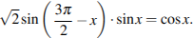
б) Найдите все корни этого уравнения, принадлежащие промежутку
Решение: а) $−\sqrt{2}\text{сosx}\text{sin}x−\text{cos}x=0$
$\text{cos}x\left(\sqrt{2}\text{sin}x+1\right)=0$
$\text{cos}x=0$ $\text{sin}x=−\frac{\sqrt{2}}{2}$
$x=\frac{π}{2}+πn,n∈Z$; $x={\left(−1\right)}^{k+1}\frac{π}{4}+πk,k∈Z$
б) с помощью единичной окружности отберем корни, принадлежащие промежутку $\left[−5π;−4π\right]$
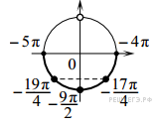 Получим числа: $−\frac{\text{19}}{4};−\frac{9π}{2};−\frac{\text{17}π}{4}$.
Ответ: а) $x=\frac{π}{2}+πn,n∈Z$;$x={\left(−1\right)}^{k+1}\frac{π}{4}+πk,k∈Z$;
б) $−\frac{\text{19}}{4};−\frac{9π}{2};−\frac{\text{17}π}{4}$.
Пример 6. а) Решите уравнение $\text{cos}2x+2\sqrt{2}\text{cos}x−2=0$
б) Найдите все корни этого уравнения, принадлежащие промежутку $\left[\frac{π}{2};2π\right]$.
Решение: $\begin{aligned}2{\text{cos}}^{2}x−1+2\sqrt{2}\text{cos}x−2=0 \\ 2{\text{cos}}^{2}x+2\sqrt{2}\text{cos}x−3=0\end{aligned}$
Введем замену: $\text{cos}x=t,\left|t\right|≤1$
$$2t^{2}+2\sqrt{2}t−3=0$$
$$D=8−4⋅2⋅\left(−3\right)=\text{32}$$
$$t_{1,2}=\frac{−2\sqrt{2}±4\sqrt{2}}{4}$$
$t_{1}=−\frac{3\sqrt{2}}{2}$ - не подходит, $t_{2}=\frac{\sqrt{2}}{2}$
Вернемся к замене
$\begin{aligned}\text{cos}x=\frac{\sqrt{2}}{2} \\ x=±\frac{π}{4}+2πn,n∈Z\end{aligned}$
б) с помощью двойного неравенства отберем корни, принадлежащие промежутку $\left[\frac{π}{2};2π\right]$.
$\frac{π}{2}≤−\frac{π}{4}+2πn≤2π$ $\frac{π}{2}≤\frac{π}{4}+2πn≤2π$
$\frac{1}{2}≤−\frac{1}{4}+2n≤2$ $\frac{1}{2}≤\frac{1}{4}+2n≤2$
$\frac{3}{4}≤2n≤\frac{9}{4}$ $\frac{1}{4}≤2n≤\frac{7}{4}$
$\frac{3}{8}≤n≤\frac{9}{8}$ $\frac{1}{8}≤n≤\frac{7}{8}$
Так как $n∈Z$, то $n=1$.
$x=−\frac{π}{4}+2π=\frac{7π}{4}$.
Ответ: а) $x=±\frac{π}{4}+2πn,n∈Z;$
б) $\frac{7π}{4}$.

1.3 Задания для самостоятельного решения

- а) Решите уравнение: $\text{cos}2x+\text{sin}\left(\frac{π}{2}+x\right)+1=0$;
б) Найдите все корни этого уравнения, принадлежащие отрезку $\left[−\frac{5π}{2};−π\right]$.
Ответ: а) $x=\frac{π}{2}+πn,n∈Z$, $x=±\frac{2π}{3}+2πm,m∈Z$
б) $−\frac{5π}{2};−\frac{3π}{2};−\frac{4π}{3}$
- а) Решите уравнение: $2{\text{cos}}^{2}\left(\frac{3π}{2}+x\right)+\text{sin}2x=0$
б) Найдите все корни этого уравнения, принадлежащие отрезку $\left[−3π;−\frac{5π}{2}\right]$.
Ответ: а) $x=πn,n∈Z$; $x=−\frac{π}{4}+πk,k∈Z$;
б) $−3π$
3. а) Решите уравнение: $\text{16}{\text{cos}}^{4}x−\text{24}{\text{cos}}^{2}x+9=0$;
б) Найдите все корни этого уравнения, принадлежащие отрезку $\left[2π;3π\right]$
Ответ: а) $x=±\frac{π}{6}+2πn,n∈Z$; $x=±\frac{5π}{6}+2πk,k∈Z$;
б) $\frac{\text{13}π}{6};\frac{\text{17}π}{6}$

2.Задание № 14
Задачи по стереометрии

2.1 Критерии оценивания задания с развернутым ответом 14
Содержание критерия | Баллы
Обоснованно получены верные ответы в пунктах а и б | 2
Выполнен только один из пунктов а или б | 1
Решение не соответствует ни одному из критериев, приведенных выше | 0
Максимальный балл | 2

Тип задания. Стереометрическая задача.
Характеристика задания. Задание на вычисление отрезков, площадей, углов, связанных с многогранниками и телами вращения.
Комментарий. Как правило, в задаче нужно найти длину отрезка, площадь, угол (между двумя прямыми, между прямой и плоскостью, между двумя плоскостями). Дополнительные построения минимальны (например, построение линейного угла «хорошего» двугранного угла и т.д.).

2.2 Теоретический материал

Определение. Углом между прямой и плоскостью называется угол между этой прямой и ее проекцией на эту плоскость.
Определение. Двугранным углом называется фигура, образованная двумя полуплоскостями и общей ограничивающей их прямой.
Эти полуплоскости называются гранями двугранного угла, а ограничивающая эти плоскости прямая – ребром данного двугранного угла. Проведем плоскость, перпендикулярную ребру; она пересечет данные плоскости по двум полупрямым. Образованный этими полупрямыми угол называется линейным углом двугранного угла.
Определение. Углом между пересекающимися плоскостями называется линейный угол двугранного угла, образованного этими плоскостями.
Определение. Углом между скрещивающимися прямыми называется угол между прямыми, параллельными исходным и пересекающимися.
Определение. Расстоянием от точки до прямой называется длина перпендикуляра, опущенного от данной точки на данную прямую.
В задании 14 чаще всего требуется найти:
1) угол между двумя скрещивающимися прямыми, между прямой и плоскостью, между двумя плоскостями;
2) расстояние между двумя скрещивающимися прямыми, расстояние от точки до прямой, от точки до плоскости.
В некоторых задачах удобно использовать один из универсальных приёмов решения геометрических задач – метод координат в пространстве.

Метод координат в пространстве

Формальное применение координатно-векторного метода может значительно затруднить решение даже самой простой задачи. Поэтому нужно иметь в виду несколько общих указаний, которые помогут сориентироваться и решить.
Во-первых, естественно, нужно применять координатный или векторный метод, если в условиях задачи говорится о векторах или координатах;
Во-вторых, очень полезно применить координатный метод, если из условия задачи не понятно, как расположены те или иные точки;
В-третьих, полезно и удобно применять координаты и векторы для вычисления углов и расстояний;
В-четвертых, вообще, часто, когда не видно никаких подходов к решению задачи, можно попробовать применить координатный метод. Он не обязательно даст решение, но поможет разобраться с условиями и даст толчок к поиску другого решения.
Метод координат — это, конечно, очень хорошо, но в задачах 14 никаких координат и векторов нет. Поэтому их придется вводить: указать начало отсчета, единичный отрезок и направление осей x, y и z. Самое замечательное свойство этого метода заключается в том, что не имеет никакого значения, как именно вводить систему координат. Если все вычисления будут правильными, то и ответ будет правильным. Рассмотрим некоторые рекомендации, как лучше ввести систему координат для самых часто встречающихся в задаче 14 многогранников, с указанием конкретных точек. Во всех случаях нужно делать упор на минимизацию объема вычислений.
- Угол между плоскостями, заданными уравнениями $A_{1}x+B_{1}y+C_{1}z+D_{1}=0$ и $A_{2}x+B_{2}y+C_{2}z+D_{2}=0$ определяется по формуле $\text{cos}α=\frac{A_{1}⋅A_{2}+B_{1}⋅B_{2}+C_{1}⋅C_{2}}{\sqrt{A_{1}^{2}+B_{1}^{2}+C_{1}^{2}}⋅\sqrt{A_{2}^{2}+B_{2}^{2}+C_{2}^{2}}}$
- Угол между прямой и плоскостью, где прямая MN задана координатами направляющего вектора $MN\left\{l;m;n\right\}$, плоскость задана уравнением $\text{Ax}+\text{By}+\text{Cz}+D=0$ определяется по формуле $\text{sin}α=\frac{\left|\text{Al}+\text{Bm}+\text{Cn}\right|}{\sqrt{A^{2}+B^{2}+C^{2}}⋅\sqrt{l^{2}+m^{2}+n^{2}}}$
- Угол между прямыми, заданными координатами направляющих векторов $A\vec{B}\left\{l_{1};m_{1};n_{1}\right\}$ и $C\vec{D}\left\{l_{2};m_{2};n_{2}\right\}$ определяется по формуле $\text{cos}α=\frac{l_{1}⋅l_{2}+m_{1}⋅m_{2}+n_{1}⋅n_{2}}{\sqrt{l_{1}^{2}+m_{1}^{2}+n_{1}^{2}}⋅\sqrt{l_{2}^{2}+m_{2}^{2}+n_{2}^{2}}}$
- Расстояние от точки M$\left(x_{0};y_{0};z_{0}\right)$ до плоскости, заданной уравнением $\text{Ax}+\text{By}+\text{Cz}+D=0$, определяется по формуле $d=\frac{\left|{\text{Ax}}_{0}+{\text{By}}_{0}+{\text{Cz}}_{0}+D\right|}{\sqrt{A^{2}+B^{2}+C^{2}}}$
- Определители 2-го и 3-го порядков определяются по формулам $D=Δ=\left|\begin{matrix}a_{1} & b_{1} \\ a_{2} & b_{2}\end{matrix}\right|=a_{1}b_{2}−a_{2}b_{1}$ и $D=Δ=\left|\begin{matrix}a_{1} & b_{1} & c_{1} \\ a_{2} & b_{2} & c_{2} \\ a_{3} & b_{3} & c_{3}\end{matrix}\right|=a_{1}\left|\begin{matrix}b_{2} & c_{2} \\ b_{3} & c_{3}\end{matrix}\right|−b_{1}\left|\begin{matrix}a_{2} & c_{2} \\ a_{3} & c_{3}\end{matrix}\right|+c_{1}\left|\begin{matrix}a_{2} & b_{2} \\ a_{3} & b_{3}\end{matrix}\right|$
- Уравнение плоскости в координатной форме $Δ=\left|\begin{matrix}x−x_{1} & y−y_{1} & z−z_{1} \\ x_{2}−x_{1} & y_{2}−y_{1} & z_{2}−z_{1} \\ x_{3}−x_{1} & y_{3}−y_{1} & z_{3}−z_{1}\end{matrix}\right|=0$, где плоскость проходит через три заданные точки $M_{1}\left(x_{1};y_{1};z_{1}\right)$, $M_{2}\left(x_{2};y_{2};z_{2}\right)$ и $M_{3}\left(x_{3};y_{3};z_{3}\right)$.
- Координаты направляющего вектора определяются по формуле $M\vec{N}\left\{x_{2}−x_{1};y_{2}−y_{1};z_{2}−z_{1}\right\}=M\vec{N}\left\{l;m;n\right\}$, где вектор проходит через заданные точки $M\left(x_{1};y_{1};z_{1}\right)$ и $N\left(x_{2};y_{2};z_{2}\right)$.
- Координаты середины отрезка определяются по формуле $x=\frac{x_{1}+x_{2}}{2}$, $y=\frac{y_{1}+y_{2}}{2}$, $z=\frac{z_{1}+z_{2}}{2}$, где точка $K\left(x;y;z\right)$ – середина отрезка МN: $M\left(x_{1};y_{1};z_{1}\right)$ и $N\left(x_{2};y_{2};z_{2}\right)$.

Координаты куба
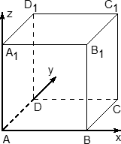
1.Начало координат — в точке A;
2. Чаще всего ребро куба не указано, поэтому принимаем его за единичный отрезок;
3. Ось x направляем по ребру AB, y — по ребру AD, а ось z — по ребру AA₁.

Координаты трехгранной призмы
В задачах 14 встречаются исключительно правильные трехгранные призмы (прямые призмы, в основании которых лежит правильный треугольник). Для них система координат вводится почти так же, как и для куба.
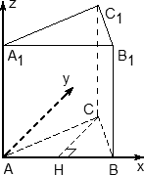
Вводим систему координат:
1. Начало координат — в точке A;
2.Сторону призмы принимаем за единичный отрезок, если иное не указано в условии задачи;
3.Ось x направляем по ребру AB, z — по ребру AA₁, а ось y расположим так, чтобы плоскость OXY совпадала с плоскостью основания ABC. Здесь требуются некоторые пояснения. Дело в том, что ось y НЕ совпадает с ребром AC, как многие считают. А почему не совпадает? треугольник ABC — равносторонний, в нем все углы по 60°. А углы между осями координат должны быть по 90°, поэтому сверху картинка будет выглядеть так:
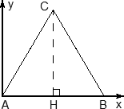

Координаты шестигранной призмы
Шестигранная призма — это «клонированная» трехгранная. Можно понять, как это происходит, если взглянуть на нижнее основание — обозначим его ABCDEF. Проведем дополнительные построения: отрезки AD, BE и CF. Получилось шесть треугольников, каждый из которых (например, треугольник ABO) является основанием для трехгранной призмы.
Теперь введем собственно систему координат. Начало координат — точку O — поместим в центр симметрии шестиугольника ABCDEF. Ось x пойдет вдоль FC, а ось y — через середины отрезков AB и DE. Получим такую картинку:
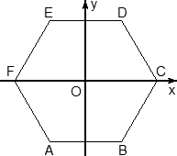
Обратите внимание: начало координат НЕ совпадает с вершиной многогранника! На самом деле, при решении настоящих задач вы обнаружите, что это очень удобно, поскольку позволяет значительно уменьшить объем вычислений. Осталось добавить ось z. По традиции, проводим ее перпендикулярно плоскости OXY и направляем вертикально вверх. Получим итоговую картинку:
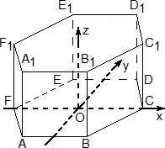

Координаты четырехугольной пирамиды

Разберем только самый простой случай – правильную четырехугольную пирамиду, все ребра которой равны единице. Однако в задачах 14 длины ребер могут и отличаться. Обозначим ее SABCD, где S — вершина. Введем систему координат: начало в точке A, единичный отрезок AB = 1, ось x направим вдоль AB, ось y — вдоль AD, а ось z — вверх, перпендикулярно плоскости OXY. Для дальнейших вычислений нам потребуется высота SH — вот и построим ее. Получим следующую картинку:
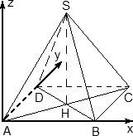

2.3 Решение упражнений
Пример 1. Основание прямой треугольной призмы ${\text{ABCA}}_{1}B_{1}C_{1}$ - треугольник $\text{ABC}$, в котором $\text{AC}=\text{BC}=6,$ а один из углов равен ${\text{60}}^{∘}$. На ребре ${\text{CC}}_{1}$ отмечена точка $P$, так что $\text{CP}:{\text{PC}}_{1}=2:1\text{.}$ Найдите тангенс угла между плоскостями $\text{ABC}$ и $\text{ABP}$, если расстояние между прямыми $\text{AC}$ и $A_{1}B_{1}$ равно $\text{18}\sqrt{3}$.
Решение:
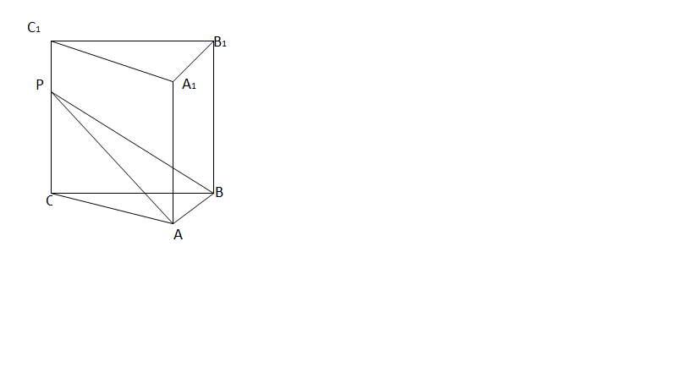
1)По условию $\text{AC}=\text{BC}=6,$ а один из углов равен ${\text{60}}^{∘}$. Значит треугольник $\text{ABC}$ равносторонний. Значит $\text{CK}$ - высота равностороннего треугольника со стороной 6. $\text{CK}$=$\frac{6\sqrt{3}}{2}=3\sqrt{3}$.
2) $\text{AC}=\text{BC}$, значит и наклонные $\text{PA}=\text{PB}$. Тогда $\text{PK}$ перпендикулярна ребру $\text{AB}$. Угол $\text{CPK}$ - это линейный угол двугранного угла, образованного плоскостями $\text{ABC}$ и $\text{ABP}$.
3) $\text{tg}α=\frac{\text{CP}}{\text{CK}}$
4) Расстояние между прямыми $\text{AC}$ и $A_{1}B_{1}$ равно$\text{18}\sqrt{3}$. Прямые $\text{AC}$ и $A_{1}B_{1}$ - скрещивающиеся, значит за расстояние между ними берется общий перпендикуляр. А это ребро ${\text{AA}}_{1}$. Тогда и ${\text{CC}}_{1}$ =$\text{18}\sqrt{3}$. Значит ${\text{PC}}_{1}=\text{18}\sqrt{3}:3=6\sqrt{3,}$ а $\text{CP}=\text{12}\sqrt{3}$.
$\text{tg}α=\frac{\text{12}\sqrt{3}}{3\sqrt{3}}=4$.
Ответ: 4.

Пример 2. В правильной четырехугольной пирамиде $\text{SABCD}$, все ребра которой равны 1, найдите косинус угла между плоскостями $\text{ABC}$ и $\text{BCS}$.
Решение:
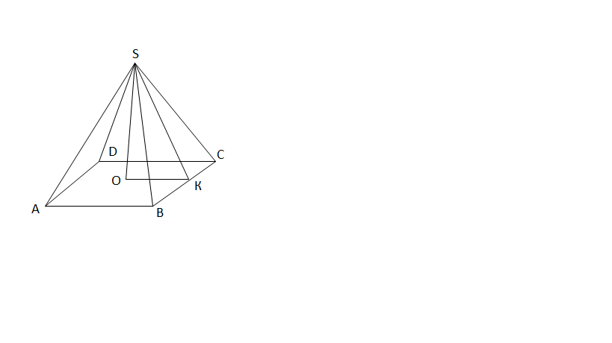
1)В основании пирамиды квадрат, значит $\text{OK}=\frac{1}{2}\text{AB}=\frac{1}{2}$.
2) Треугольник $\text{BCS}$ равносторонний, значит $\text{SK}=\frac{\sqrt{3}}{2}$.
3)$\text{cos}α=\frac{\text{OK}}{\text{SK}}=\frac{1⋅2}{2⋅\sqrt{3}}=\frac{1}{\sqrt{3}}$.
Ответ: $\frac{1}{\sqrt{3}}$.
Данную задачу можно решить методом координат
Найдем координаты точек А, В, С и S.
$А\left(\frac{1}{2};−\frac{1}{2};0\right)$, $В\left(\frac{1}{2};\frac{1}{2};0\right)$, $С\left(−\frac{1}{2};\frac{1}{2};0\right)$, $S\left(0;0;\frac{\sqrt{2}}{2}\right)$
Составим уравнение плоскостей АВС и ВСS.
$\left|\begin{matrix}x−\frac{1}{2} & y+\frac{1}{2} & z \\ 0 & 1 & 0 \\ −1 & 1 & 0\end{matrix}\right|=0$
$$\left(x−\frac{1}{2}\right)⋅0−\left(y+\frac{1}{2}\right)⋅0+z⋅1=0$$
$z−1=0$ - уравнение плоскости АВС.
$$\left|\begin{matrix}x−\frac{1}{2} & y−\frac{1}{2} & z \\ −1 & 0 & 0 \\ −\frac{1}{2} & −\frac{1}{2} & \frac{\sqrt{2}}{2}\end{matrix}\right|=0$$
$$\left(x−\frac{1}{2}\right)⋅0−\left(y+\frac{1}{2}\right)⋅\left(0+\frac{\sqrt{2}}{2}\right)+z⋅\left(\frac{1}{2}+0\right)=0$$
$$−\frac{\sqrt{2}}{2}y−\frac{\sqrt{2}}{4}+\frac{1}{2}z=0$$
$\sqrt{2}y−z+\frac{\sqrt{2}}{2}=0$ - уравнение плоскости ВСS.
$$\text{cos}α=\frac{\left|0⋅0+0⋅\sqrt{2}+1⋅\left(−1\right)\right|}{\sqrt{1}⋅\sqrt{0+2+1}}=\frac{1}{\sqrt{3}}$$
Ответ: $\frac{1}{\sqrt{3}}$.
Пример 3. В правильной шестиугольной призме $\text{ABCDEF}\text{.}\text{.}\text{.}F_{1}$, все ребра которой равны 1, найдите косинус угла между прямыми ${\text{AB}}_{1}$ и ${\text{BC}}_{1}$.
Решение.
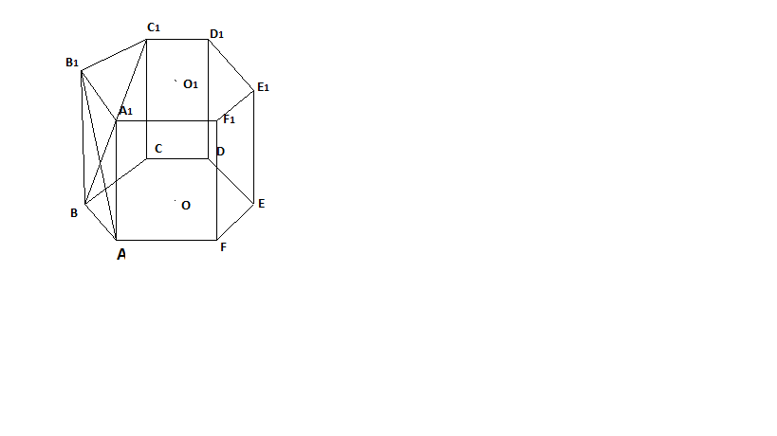
1) $\text{cos}B_{1}{\text{AO}}_{1}$ нужно найти. Для этого рассмотрим треугольник $B_{1}{\text{AO}}_{1}$.
2) Из прямоугольного треугольника ${\text{AB}}_{1}B$: ${\text{AB}}_{1}=\sqrt{1^{2}+1^{2}}=\sqrt{2}$.
3) Из прямоугольного треугольника ${\text{AOO}}_{1}$: ${\text{AO}}_{1}=\sqrt{1^{2}+1^{2}}=\sqrt{2}$.
4) Из треугольника $B_{1}{\text{AO}}_{1}$ по теореме косинусов имеем:
$$O_{1}B_{1^{2}}={\text{AO}}_{1^{2}}+{\text{AB}}_{1^{2}}−2⋅{\text{AO}}_{1}⋅{\text{AB}}_{1}⋅\text{cos}B_{1}{\text{AO}}_{1}$$
$$1=2+2−2⋅2⋅\text{cos}B_{1}{\text{AO}}_{1}$$
$\text{cos}B_{1}{\text{AO}}_{1}=\frac{2+2−1}{4}=\frac{3}{4}$.
Ответ: $\frac{3}{4}$.
Данную задачу можно решить методом координат
Найдем координаты точек А, В, В1, С1.
А($\frac{\sqrt{3}}{2};−\frac{1}{2};0$), В(0;-1;0), С1($−\frac{\sqrt{3}}{2};−\frac{1}{2};1$), В1(0;-1;1)
${\text{AB}}_{1}\left\{−\frac{\sqrt{3}}{2};−\frac{1}{2};1\right\}$, ${\text{BC}}_{1}\left\{−\frac{\sqrt{3}}{2};\frac{1}{2};1\right\}$
$$\text{cos}α=\frac{−\frac{\sqrt{3}}{2}⋅\left(−\frac{\sqrt{3}}{2}\right)+\left(−\frac{1}{2}\right)⋅\frac{1}{2}+1⋅1}{\sqrt{\frac{3}{4}+\frac{1}{4}+1}⋅\sqrt{\frac{3}{4}+\frac{1}{4}+1}}=\frac{3}{4}$$
Ответ: $\frac{3}{4}$.
Пример 4. Ребро $\text{AD}$ пирамиды $\text{DABC}$ перпендикулярно плоскости основания $\text{ABC}$. Найти расстояние от вершины $A$ до плоскости, проходящей через середины ребер $\text{AB},\text{AC},\text{AD}$, если $\text{AD}=2\sqrt{5,}\text{AB}=\text{AC}=\text{10},\text{BC}=4\sqrt{5}$.
Решение:
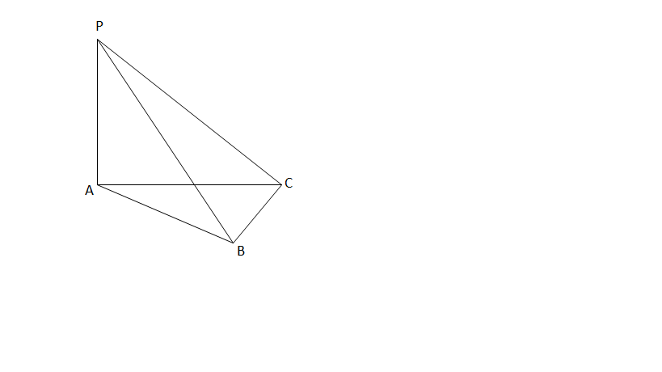

1.$V_{\text{PABC}}=\frac{1}{3}S_{\text{ABC}}⋅\text{AP}$, где $\text{AP}$ - высота пирамиды $\text{PABC}$.
$S_{\text{ABC}}=\frac{1}{2}\text{MN}⋅\text{AK}=\frac{1}{2}⋅\frac{1}{2}\text{BC}⋅\sqrt{{\text{AM}}^{2}−{\text{MK}}^{2}}=\frac{1}{4}⋅4\sqrt{5}⋅\sqrt{\text{25}−5}=\text{10}$, тогда $V_{\text{PABC}}=\frac{1}{3}⋅\text{10}⋅\sqrt{5}$
2. $V_{\text{PABC}}=\frac{1}{3}S_{\text{MNP}}⋅\text{AO}$, где $\text{AO}$ - высота пирамиды $\text{PABC}$.
$S_{\text{MNP}}=\frac{1}{2}⋅\text{MN}⋅\text{PK}=\frac{1}{2}⋅\frac{1}{2}\text{BC}⋅\sqrt{{\text{PM}}^{2}−{\text{MK}}^{2}}=\frac{1}{4}⋅4\sqrt{5}⋅\sqrt{\text{30}−5}=5\sqrt{5}$, тогда $V_{\text{PABC}}=\frac{1}{3}⋅5⋅\sqrt{5}⋅\text{AO}$. Приравнивая полученные результаты, имеем:
$$\begin{aligned}\frac{1}{3}⋅\text{10}\sqrt{5}=\frac{1}{3}⋅5\sqrt{5}⋅\text{AO} \\ \text{AO}=2\end{aligned}$$
Ответ: 2.

2.4 Задания для самостоятельного решения

1.Основание прямой треугольной призмы ${\text{ABCA}}_{1}B_{1}C_{1}$ - треугольник $\text{ABC}$, в котором $\text{AB}=\text{AC}=8,$ а один из углов равен ${\text{60}}^{∘}$. На ребре ${\text{AA}}_{1}$ отмечена точка $P$, так что $\text{AP}:{\text{PA}}_{1}=2:1\text{.}$ Найдите тангенс угла между плоскостями $\text{ABC}$ и $\text{CBP}$, если расстояние между прямыми $\text{AB}$ и $C_{1}B_{1}$ равно $\text{18}\sqrt{3}$.
Ответ: 3.
2.В правильной шестиугольной призме $\text{ABCDEF}\text{.}\text{.}\text{.}F_{1}$, все ребра которой равны 1, найдите угол между прямыми ${\text{AB}}_{1}$ и ${\text{BЕ}}_{1}$.
Ответ: ${\text{90}}^{∘}$.
3. В кубе ${\text{ABCDA}}_{1}B_{1}C_{1}D_{1}$ найдите угол между прямой ${\text{AB}}_{1}$ и плоскостью ${\text{ABC}}_{1}$.
Ответ: ${\text{30}}^{∘}$

3.Задание №15
Неравенства

3.1 Критерии оценивания задания с развернутым ответом 15
Содержание критерия | Баллы
Обоснованно получен верный ответ | 2
Допущена единичная вычислительная ошибка, возможно, приведшая к неверному ответу, но при этом имеется верная последовательность всех шагов решения | 1
Решение не соответствует ни одному из критериев, приведенных выше | 0
Максимальный балл | 2

Определение. Неравенство с одной переменной х – это пара функций $f(x)$ и $g(x)$, связанных одним из знаков: $,>,≤,≥$.
Определение. Область допустимых значений (ОДЗ) неравенства – это множество тех значений переменной, при которых одновременно определены обе части неравенства.
Определение. Решение неравенства – это значение переменной, которое удовлетворяет ОДЗ и при котором неравенство обращается в верное числовое неравенство. Решить неравенство означает найти все его корни или доказать, что корней нет.
При решении иррациональных, показательных и логарифмических неравенств в задании 15, в различных сборниках, тренировочных вариантах ЕГЭ часто используются стандартные методы решения, которые иногда трудоемки и занимают много времени.
Метод рационализации позволяет упростить и сократить время решения данных неравенств. Этот метод заключается в замене сложного выражения на более простое выражение, равносильное данному на области определения. Использование данного метода не только упрощает решение, но и сокращает количество ошибок и увеличивает число учащихся, приступающих к решению задания 15.
3.2 Метод рационализации
Метод рационализации для иррациональных неравенств
Правило 1. Если g(x)≥0, то знак разности $\sqrt{f(x)}−g(x)$ совпадает со знаком
разности $f(x)−g^{2}(x)$ в ОДЗ.
Правило 2. Если g(x)≥0 и f(x) ≥0, то знак разности $\sqrt{f(x)}−\sqrt{g(x)}$ совпадает
со знаком разности $f(x)−g(x)$ в ОДЗ.
Правило 3. Так как при g(x)≥0, знак разности $\sqrt{f(x)}−g(x)$ совпадает со
знаком разности $f(x)−g^{2}(x)$ в ОДЗ, то получаются условия равносильности:
- если g(x)≥0, то$\frac{\sqrt{f(x)}−g(x)}{h(x)}≤0⇔\frac{f(x)−g^{2}(x)}{h(x)}≤0$
- если g(x) <0, то
h (x) < 0

Правило 4. Так как при g(x)≥0 и f(x) ≥0 знак
разности$\sqrt{f(x)}−\sqrt{g(x)}$совпадает со знаком разности $f(x)−g(x)$ в ОДЗ, то
$$\frac{\sqrt{f(x)}−\sqrt{g(x)}}{h(x)}≤0⇔\frac{f(x)−g(x)}{h(x)}≤0$$

Метод рационализации для показательных неравенств
Правило 1.Знак разности $a^{f(x)}>a^{g(x)}$ совпадает со знаком произведения
$$\left(a−b\right)\left(f(x)−g(x)\right)>0$$
Правило 2. Для любой функции h(x) имеет место условие равносильности
$$\frac{a^{f(x)}−a^{g(x)}}{h(x)}≥0⇔\frac{\left(a−1\right)\left(f(x)−g(x)\right)}{h(x)}≥0$$

Метод рационализации для логарифмических неравенств
Правило 1. Знак ${\text{log}}_{a}f(x)$ совпадает со знаком произведения $\left(a−b\right)\left(f(x)−g(x)\right)>0$ в ОДЗ.
Правило 2. Знак разности ${\text{log}}_{a}f(x)−{\text{log}}_{a}g(x)$ совпадает со знаком произведения $\left(a−b\right)\left(f(x)−g(x)\right)>0$ в ОДЗ.
Правило 3. Решение неравенства вида $\frac{{\text{log}}_{a}f(x)−{\text{log}}_{a}g(x)}{h(x)}≥0$ сводится к решению неравенства $\frac{\left(a−1\right)\left(f(x)−g(x)\right)}{h(x)}≥0$ в ОДЗ.
Правило 4. Решение неравенства вида $\frac{f(x)\left({\text{log}}_{a}g_{1}(x)−{\text{log}}_{a}g_{2}(x)\right)}{{\text{log}}_{b}g_{3}(x)}>0$ сводится к решению неравенства $\frac{f(x)\left(a−1\right)\left(g_{1}(x)−g_{2}(x)\right)}{\left(b−1\right)\left(g_{3}(x)−1\right)}>0$

3.3 Иррациональные неравенства

Тип задания. Иррациональное неравенство.
Характеристика задания. Иррациональное неравенство, возможно, содержащее дробь.
Пример 1. Решите неравенство $\sqrt{2x+1}≤\sqrt{x^{3}−4x^{2}+x+5}$
Решение:
Перенесем корень из правой части в левую часть
$$\sqrt{2x+1}−\sqrt{x^{3}−4x^{2}+x+5}≤0$$
Затем используем метод рационализации
$\begin{aligned}\left\{\left(2x+1\right)−\left(x^{3}−4x^{2}+x+5\right)≤0, | \right.\end{aligned}$ $\begin{aligned}\left\{−x^{3}+4x^{2}+x−4≤0, | \right.\end{aligned}$
Решим первое неравенство системы:
$$−x^{2}\left(x−4\right)+\left(x−4\right)≤0$$
$$\left(x−4\right)\left(x^{2}−1\right)≥0$$
$$\left(x−4\right)\left(x−1\right)\left(x+1\right)≥0$$
$x∈\left[−1;1\right]∪[4;+∞)$. Учитывая, что $x≥−0,5$, получим, что $x∈\left[−0,5;1\right]∪[4;+∞)$
Ответ: $\left[−0,5;1\right]∪[4;+∞)$
3.4 Показательные неравенства

Тип задания. Показательное неравенство.
Характеристика задания. Показательное неравенство, возможно, с переменным основанием.
Пример 1.Решить неравенство$\frac{x^{2}+x−2}{\left(3^{x}−1\right)\left(2^{x^{2}}−\text{16}\right)}≥0$
Решение: $\frac{x^{2}+x−2}{\left(3^{x}−1\right)\left(2^{x^{2}}−2^{4}\right)}0$
Используем метод рационализации
$$\frac{x^{2}+x−2}{\left(3−1\right)\left(x−0\right)\left(2−1\right)\left(x^{2}−4\right)}≥0$$
$\frac{x^{2}+x−2}{2x\left(x+2\right)\left(x−2\right)}≥0$
$$\frac{\left(x+2\right)\left(x−1\right)}{2x\left(x+2\right)\left(x−2\right)}≥0$$
$\frac{\left(x−1\right)}{x\left(x−2\right)}≥0$ $x≠−2$
Ответ: $(0;1]∪\left(2;+∞\right)$

3.5 Логарифмические неравенства

Тип задания. Логарифмическое неравенство.
Характеристика задания. Логарифмическое неравенство, возможно, с переменным основанием.
Комментарий. Логарифмические неравенства с переменным основанием можно решать «традиционным» способом, рассматривая два случая (основание больше 1, основание положительно и меньше 1), использовать метод интервалов, использовать метод рационализации.
Пример 1. Решите неравенство
$${\text{log}}_{\frac{3x−1}{x+2}}(2x^{2}+x−1)≥{\text{log}}_{\frac{3x−1}{x+2}}(\text{11}x−6−3x^{2})$$
Решение:
Найдем ОДЗ:
$$\begin{aligned}\left\{\frac{3x−1}{x+2}>0, | \right.\left\{\frac{3x−1}{x+2}≠1, | \right.\left\{2x^{2}+x−1>0, | \right.\end{aligned}$$
$x∈(\frac{2}{3};1,5)∪(1,5;3)$. Исходя из ОДЗ рассмотрим 2 случая:
При $x∈(\frac{2}{3};1,5),$ функция относительно логарифма убывающая, значит
$$\begin{aligned}2x^{2}+x−1≤\text{11}x−6−3x^{2} \\ 5x^{2}−\text{10}x+5≤0 \\ x^{2}−2x+1≤0 \\ {\left(x−1\right)}^{2}≤0,\end{aligned}$$
Последнее неравенство возможно лишь при $x=1$, $1∈$$(\frac{2}{3};1,5)$.
При $x∈(1,5;3),$ функция относительно логарифма возрастающая, значит
$$\begin{aligned}2x^{2}+x−1≥\text{11}x−6−3x^{2} \\ 5x^{2}−\text{10}x+5≥0 \\ x^{2}−2x+1≥0 \\ {\left(x−1\right)}^{2}≥0,\end{aligned}$$
Последнее неравенство выполняется при любом $x∈(1,5;3)\text{.}$
Ответ: $\left\{1\right\}∪(1,5;3)$.
Данное неравенство можно было решить, используя метод рационализации.
Решение: Найдем ОДЗ:
$$\begin{aligned}\left\{\frac{3x−1}{x+2}>0, | \right.\left\{\frac{3x−1}{x+2}≠1, | \right.\left\{2x^{2}+x−1>0, | \right.\end{aligned}$$
$x∈(\frac{2}{3};1,5)∪(1,5;3)$.
$$\left(\frac{3x−1}{x+2}−1\right)\left(2x^{2}+x−1−\text{11}x+6+3x^{2}\right)≥0$$
Полученное неравенство решается с помощью метода интервалов
$\frac{\left(2x−3\right){\left(x−1\right)}^{2}}{x+2}≥0$. $x∈\left(−∞;−2\right)∪\left\{1\right\}∪[1,5;+∞)$. Учитывая ОДЗ, получим $x∈\left\{1\right\}∪[1,5;+∞)$
Ответ: $\left\{1\right\}∪(1,5;3)$.
Данное неравенство легко решается и с помощью метода рационализации.
${\text{log}}_{\frac{3x−1}{x+2}}(2x^{2}+x−1)≥{\text{log}}_{\frac{3x−1}{x+2}}(\text{11}x−6−3x^{2})$
$$\begin{aligned}\left(\frac{3x−1}{x+2}−1\right)\left(2x^{2}+x−1−\text{11}x+6+3x^{2}\right)≥0 \\ \frac{2x−3}{x+2}\left(x^{2}−2x+1\right)≥0 \\ \frac{2x−3}{x+2}{\left(x−1\right)}^{2}≥0\end{aligned}$$
$$x∈\left(−∞;−2\right)∪\left\{1\right\}∪[1,5;+∞)$$
Учитывая ОДЗ, получим $x∈\left\{1\right\}∪\left(1,5;3\right)$
Ответ: $x∈\left\{1\right\}∪\left(1,5;3\right)$
Пример 2. Решите неравенство
$$\frac{{\text{log}}_{0,2}\frac{1}{2x−1}+{\text{log}}_{5}(2−x)}{{\text{log}}_{0,2}\frac{1}{3−2x}+{\text{log}}_{5}(2x−1)}≥0$$
Решение:
$$\begin{aligned}\frac{{\text{log}}_{0,2}\frac{1}{2x−1}+{\text{log}}_{5}(2−x)}{{\text{log}}_{0,2}\frac{1}{3−2x}+{\text{log}}_{5}(2x−1)}≥0 \\ \frac{{\text{log}}_{5}(2x−1)+{\text{log}}_{5}(2−x)}{{\text{log}}_{5}(3−2x)+{\text{log}}_{5}(2x−1)}≥0 \\ \frac{{\text{log}}_{5}(2x−1)(2−x)}{{\text{log}}_{5}(3−2x)(2x−1)}≥0\end{aligned}$$
Произведение больше нуля в том случае, когда знаки числителя и знаменателя совпадают. Значит, рассмотрим 2 случая:
1)$\begin{aligned}\left\{{\text{log}}_{5}(2x−1)(2−x)≥0, | \right.\end{aligned}$
$\begin{aligned}\left\{(2x−1)(2−x)≥1, | \right.\end{aligned}$ $\begin{aligned}\left\{4x−2x^{2}−2+x−1≥0, | \right.\end{aligned}$ $\begin{aligned}\left\{2x^{2}−5x+3≤0, | \right.\end{aligned}$ $\begin{aligned}\left\{2x^{2}−5x+3≤0, | \right.\end{aligned}$
Второе неравенство системы не имеет решений, значит и вся система не имеет решений.
2) $\begin{aligned}\left\{{\text{log}}_{5}(2x−1)(2−x)≤0, | \right.\end{aligned}$
Аналогично, решая систему (2), получаем:
$$\begin{aligned}\left\{2x^{2}−5x+3≥0, | \right.\end{aligned}$$
$$\begin{aligned}2x^{2}−5x+3≥0 \\ D=\text{25}−\text{24}=1 \\ x_{1}=1 \\ x_{2}=1,5\end{aligned}$$
$2x^{2}−5x+3≥0$ при $x∈(−∞;1]∪[1,5;+∞)$
Второе неравенство системы выполняется при любом х, кроме х=1.
Значит $x∈\left(−∞;1\right)∪[1,5;+∞)$.
Найдем ОДЗ:
$\begin{aligned}\left\{2x−1>0, | \right.\left\{3−2x>0, | \right.\end{aligned}$ $\begin{aligned}\left\{x>0,5, | \right.\left\{x<1,5, | \right.\end{aligned}$
Совмещая полученные результаты имеем:
$$x∈(0,5;1)$$
Ответ: $x∈(0,5;1)$.
Пример 3. Решите неравенство
$${\text{log}}_{2x+3}x^{2}<1$$
Решение:
Найдем ОДЗ:
$\begin{aligned}\left\{2x+3>0, | \right.\left\{2x+3≠1, | \right.\end{aligned}$ $\begin{aligned}\left\{x>−1,5, | \right.\left\{x≠−1, | \right.\end{aligned}$
$$x∈(−1,5;−1)∪(−1;0)∪(0;+∞)$$
При $x∈(−1,5;−1),$ функция относительно логарифма убывающая, значит
$$x^{2}>2x+3$$
$$\begin{aligned}x^{2}−2x−3>0 \\ x_{1}=3, \\ x_{2}=−1\end{aligned}$$
То есть $x∈(−∞;−1)∪(3;+∞)$
Учитывая ОДЗ для первого случая имеем:
$$x∈(−1,5;−1)$$
При $x∈(−1;0)∪(0;+∞),$ функция относительно логарифма возрастающая, значит
$$\begin{aligned}x^{2}−2x−3<0 \\ x_{1}=3, \\ x_{2}=−1\end{aligned}$$
То есть $x∈(−1;3)$
Учитывая ОДЗ для второго случая имеем:
$$x∈(−1;0)∪(0;3),$$
Ответ: $x∈(−1,5;−1)∪(−1;0)∪(0;3)$.
Данное неравенство легко решается и с помощью метода рационализации.
Решение: Найдем ОДЗ:
$\begin{aligned}\left\{2x+3>0, | \right.\left\{2x+3≠1, | \right.\end{aligned}$ $\begin{aligned}\left\{x>−1,5, | \right.\left\{x≠−1, | \right.\end{aligned}$
$$x∈(−1,5;−1)∪(−1;0)∪(0;+∞)$$
$$\left(2x+3−1\right)\left(x^{2}−2x−3\right)<0$$
$$\left(x+1\right)\left(x−3\right)\left(x+1\right)<0$$
$${\left(x+1\right)}^{2}\left(x−3\right)<0$$
$x<3$, учитывая ОДЗ, получим $x∈(−1,5;−1)∪(−1;0)∪(0;3)$.
Ответ: $x∈(−1,5;−1)∪(−1;0)∪(0;3)$.
Пример 4. Решите неравенство
$${\text{log}}_{x}({\text{log}}_{9}(3^{x}−9))<1$$
Решение:
Найдем ОДЗ:
$\begin{aligned}\left\{x>0, | \right.\left\{x≠1, | \right.\left\{{\text{log}}_{9}(3^{x}−9)>0, | \right.\end{aligned}$ $\begin{aligned}\left\{x>0, | \right.\left\{x≠1, | \right.\left\{3^{x}−9>1, | \right.\end{aligned}$ Решая систему, получаем: $x∈({\text{log}}_{3}\text{10};+∞)$
Так как функция относительно логарифма возрастающая, то
$$\begin{aligned}{\text{log}}_{9}(3^{x}−9)<x \\ 3^{x}−9<9^{x} \\ 3^{2x}−3^{x}+9>0\end{aligned}$$
Последнее неравенство выполняется при любом х из ОДЗ.
Ответ: $x∈({\text{log}}_{3}\text{10};+∞)$.
Пример 5. Решите неравенство
$${\text{log}}_{x+1}(\text{19}+\text{18}x−x^{2})−\frac{1}{\text{16}}{\text{log}}^{2_{x+1}}(x−\text{19})^{2}≥2$$
Решение:
Найдем ОДЗ:
$\begin{aligned}\left\{x+1>0, | \right.\left\{x+1≠1, | \right.\left\{\text{19}+\text{18}x−x^{2}>0, | \right.\end{aligned}$ $\begin{aligned}\left\{x>−1, | \right.\left\{x≠0, | \right.\left\{x^{2}−\text{18}x−\text{19}<0, | \right.\end{aligned}$
Решая систему, получаем : $x∈(−1;0)∪(1;\text{19})$
$$\begin{aligned}{\text{log}}_{x+1}(x+1)(\text{19}−x)−\frac{1}{\text{16}}⋅4⋅{\text{log}}^{2_{x+1}}\left|x−\text{19}\right|≥2 \\ 1+{\text{log}}_{x+1}(\text{19}−x)−\frac{1}{4}{\text{log}}^{2_{x+1}}(\text{19}−x)−2≥0\end{aligned}$$
$${\text{log}}^{2_{x+1}}(\text{19}−x)−4{\text{log}}_{x+1}(\text{19}−x)+4≤0$$
$$\begin{aligned}({\text{log}}_{x+1}(\text{19}−x)−2)^{2}≤0 \\ {\text{log}}_{x+1}(\text{19}−x)=2 \\ \text{19}−x=(x+1)^{2} \\ x^{2}+2x+1+x−\text{19}=0 \\ x^{2}+3x−\text{18}=0 \\ x_{1}=−6 \\ x_{2}=3\end{aligned}$$
$x=−6$ не подходит, значит $x=3$
Ответ: $x=3$.
Пример 6. ${\text{log}}_{\frac{1}{3}}{\text{log}}_{0,2}{\text{log}}_{\text{32}}\frac{x+1}{x+7}<0$.
Решение:
В этом неравенстве удобнее ОДЗ не находить. Оно появится в процессе решения неравенства.
$${\text{log}}_{\frac{1}{3}}{\text{log}}_{0,2}{\text{log}}_{\text{32}}\frac{x+1}{x+7}<{\text{log}}_{\frac{1}{3}}1$$
Так как логарифмическая функция с основанием $\frac{1}{3}$ - убывающая, то
$\begin{aligned}\left\{{\text{log}}_{0,2}{\text{log}}_{\text{32}}\frac{x+1}{x+7}>1, | \right.\end{aligned}$ Используем понятие «больше большего»,
$$\begin{aligned}{\text{log}}_{0,2}{\text{log}}_{\text{32}}\frac{x+1}{x+7}>1 \\ {\text{log}}_{0,2}{\text{log}}_{\text{32}}\frac{x+1}{x+7}>{\text{log}}_{0,2}0,2\end{aligned}$$
Так как логарифмическая функция с основанием $0,2$ - убывающая, то
$$\begin{aligned}\left\{{\text{log}}_{\text{32}}\frac{x+1}{x+7}<0,2 | \right.\end{aligned}$$
$\begin{aligned}\left\{\frac{x+1}{x+7}<2, | \right.\left\{\frac{x+1}{x+7}>0, | \right.\end{aligned}$ $\begin{aligned}\left\{\frac{x+1−2x−\text{14}}{x+7}<0, | \right.\end{aligned}$ $\begin{aligned}\left\{\frac{−x−\text{13}}{x+7}<0, | \right.\end{aligned}$
$\begin{aligned}\left\{\frac{x+\text{13}}{x+7}>0, | \right.\end{aligned}$ $\begin{aligned}\left\{x<−\text{13}, | \right.\end{aligned}$
Ответ: $\left(−∞;−\text{13}\right)$
Пример 7. Решите неравенство $x≤{\text{log}}_{4}\left(\text{322}⋅{\text{14}}^{x}−{\text{14}}^{2x−1}\right)−{\text{log}}_{4}\left(\text{322}⋅2^{x}−7^{x−1}⋅2^{2x−1}\right)$
Решение:
ОДЗ: $\begin{aligned}\left\{\text{322}⋅{\text{14}}^{x}−{\text{14}}^{2x−1}>0, | \right.\end{aligned}$
$\text{322}⋅{\text{14}}^{x}−{\text{14}}^{2x−1}>0$, т.к. ${\text{14}}^{x}>0$, то разделим каждую часть на ${\text{14}}^{x}$.
$$\begin{aligned}\text{322}−{\text{14}}^{x−1}>0 \\ {\text{14}}^{x−1}<\text{322} \\ x−1<{\text{log}}_{\text{14}}\text{322} \\ x−1<{\text{log}}_{\text{14}}(\text{14}⋅\text{23}) \\ x−1<1+{\text{log}}_{\text{14}}\text{23} \\ x<2+{\text{log}}_{\text{14}}\text{23}\end{aligned}$$
Второе неравенство получено из первого делением на $7^{x}$. Но т.к. $7^{x}>0$, то ОДЗ: $x∈\left(−∞;2+{\text{log}}_{\text{14}}\text{23}\right)$
$$x≤{\text{log}}_{4}\frac{7^{x}\left(\text{322}⋅2^{x}−7^{x−1}⋅2^{2x−1}\right)}{\text{322}⋅2^{x}−7^{x−1}⋅2^{2x−1}}$$
$$x≤{\text{log}}_{4}7^{x}$$
$$\begin{aligned}{\text{log}}_{4}4^{x}≤{\text{log}}_{4}7^{x} \\ \frac{4^{x}}{7^{x}}≤1 \\ x≥0\end{aligned}$$
Учитывая ОДЗ, получим $x∈[0;2+{\text{log}}_{\text{14}}\text{23})$
Ответ: $x∈[0;2+{\text{log}}_{\text{14}}\text{23})$

3.6 Задания для самостоятельного решения

Решите неравенство:
1) ${\text{log}}_{\frac{x}{3}}({\text{log}}_{x}\sqrt{3−x})≥0\text{.}$
Ответ: $[\frac{\sqrt{\text{13}}−1}{2};2)$
2) ${\text{log}}_{5}(x+2)+{\text{log}}_{5}(1−x)≤{\text{log}}_{5}((1−x)(x^{2}−8x−8))\text{.}$
Ответ: $(−2;−1]$
3) $\frac{{\text{log}}_{2}(3⋅2^{x−1}−1)}{x}≥1\text{.}$
Ответ: $\left({\text{log}}_{2}\frac{2}{3};0\right)∪[1;+∞)$
4)$3⋅{\text{49}}^{x}−\text{16}⋅{\text{21}}^{x}+\text{21}⋅9^{x}<0$
Ответ: $\left(1{\text{;log}}_{\frac{7}{3}}3\right)$
5)$\frac{7}{9^{x}−2}≥\frac{2}{3^{x}−1}$
Ответ: $[−{\text{log}}_{3}2;0)∪(\frac{1}{2}{\text{log}}_{3}2;1]$
6) $\frac{{\text{log}}_{3}\left(x+0,8\right)}{{\text{log}}_{7}\left(x^{2}+2x+\frac{7}{\text{16}}\right)}<0$
Ответ: $\left(−0,8;−0,\text{25}\right)∪\left(0,2;0,\text{25}\right)∪(1,\text{75};2,\text{25})$
7) ${\text{log}}_{x+2,5}{\left(\frac{x−5}{2x−3}\right)}^{2}>0$
Ответ: $\left(−2,5;−2\right)∪\left(−1,5;1,5\right)∪\left(1,5;\frac{8}{3}\right)$

4.Задание № 16
Задачи по планиметрии

4.1Критерии оценивания задания с развернутым ответом 16
Содержание критерия | Баллы
Имеется верное доказательство пункта а, и обосновано получен верный ответ в пункте б | 3
Получен обоснованный ответ в пункте б,  ИЛИ  Имеется верное доказательство утверждения пункта а, и при обоснованном решении пункта б получен неверный ответ из-за арифметической ошибки | 2
Получен обоснованный ответ в пункте б,  ИЛИ  Имеется верное доказательство утверждения пункта а, и при обоснованном решении пункта б получен неверный ответ из-за арифметической ошибки  ИЛИ  Обоснованно получен верный ответ в пункте б с использованием утверждения пункта а, при этом пункт а не выполнен | 1
Решение не соответствует ни одному из критериев, приведенных выше | 0
Максимальный балл | 3

Тип задания. Планиметрическая задача.
Характеристика задания. Задача на вычисление длин, площадей, углов, связанных с плоскими фигурами.
Комментарий. Довольно сложная задача, требующая подробного анализа условия. При решении геометрических задач полезно следовать такому алгоритму. Во время чтения условия задачи необходимо:
- Сделать чертеж. Чертеж должен максимально соответствовать условию задачи, так его основная задача помочь найти ход решения
- Нанести все данные из условия задачи на чертеж
- Выписать все геометрические понятия, которые встречаются в задаче
- Вспомнить все теоремы, которые относятся к этим понятию
- Нанести на чертеж все соотношения между элементами геометрической фигуры, которые следуют из этих теорем.
4.2 Теоретический материал
Треугольник
1.Если угол одного треугольника равен углу другого треугольника, то площади этих треугольников относятся как произведения сторон, заключающих равные углы.
2.Отношение площадей треугольников, имеющих общие высоты, равно отношению оснований, соответствующих этим высотам.
3. Отношение площадей треугольников, имеющих общие основания, равно отношению высот, соответствующих этим сторонам треугольника.
4.В подобных треугольниках пропорциональны сходственные элементы, радиусы вписанных и описанных окружностей, периметры треугольников, квадратные корни из площадей.
5.Радиус вписанной окружности можно найти по формуле:
$$r=\frac{S}{p}=\frac{\text{bc}⋅\text{sin}A}{a+b+c}$$
6.Радиус описанной окружности удобно находить с помощью теоремы синусов и косинусов:
$R=\frac{a}{2\text{sin}A}=\frac{\sqrt{b^{2}+c^{2}−2\text{bc}⋅\text{cos}A}}{2\text{sin}A}$7.Каждая медиана делит треугольник на 2 равновеликих треугольника.
8.Три медианы делят треугольник на 6 равновеликих треугольников.
9.Точка пересечения биссектрис делит биссектрису в отношении:
сумма сторон, образующих угол, из которого проведена биссектриса, к третьей стороне.
10.Медианы треугольника и стороны связаны формулой:
$$m_{a}^{2}+m_{b}^{2}+m_{c}^{2}=\frac{3}{4}(a^{2}+b^{2}+c^{2})$$
11.Прямая, параллельная стороне треугольника и пересекающая две другие, отсекает от него треугольник, подобный данному.
12. Если биссектрисы углов B и С треугольника ABC пересекаются в точке М, то $∠\text{ВМС}=\text{90}$${}^{∘}+\frac{∠А}{2}$.
13. Угол между биссектрисами смежных углов равен 90${}^{∘}$.
14. Если М – точка касания со стороной АС окружности, вписанной в треугольник АВС, то $\text{АМ}=p−\text{BC},$где $p$- полупериметр треугольника.
15. Окружность касается стороны ВС треугольника АВС и продолжений сторон АВ и АС. Тогда расстояние от вершины А до точки касания окружности с прямой АВ равно полупериметру треугольника АВС.
16. Окружность, вписанная в треугольник АВС, касается сторон АВ, ВС и АС соответственно в точках K, L и M. Если $∠\text{ВАС}=α$, то $∠\text{KLM}={\text{90}}^{∘}−\frac{α}{2}$.
17.Теорема Менелая. Дан треугольник АВС. Некоторая прямая пересекает его стороны АВ, ВС и продолжение стороны АС в точках С1, А1,В1 соответственно. Тогда $\frac{{\text{BA}}_{1}}{A_{1}C}⋅\frac{{\text{CB}}_{1}}{B_{1}A}⋅\frac{{\text{AC}}_{1}}{C_{1}B}=1$
18.Теорема Чевы. Пусть точки А1,В1 и С1 принадлежат соответственно сторонам ВС, АС и АВ треугольника АВС. Отрезки АА1, ВВ1 и СС1 пересекаются в одной точке тогда и только тогда, когда $\frac{{\text{АВ}}_{1}}{В_{1}C}⋅\frac{{\text{CА}}_{1}}{А_{1}В}⋅\frac{{\text{ВC}}_{1}}{C_{1}А}=1$
19.Теорема Штейнера-Лемуса. Если две биссектрисы треугольника равны, то он равнобедренный.
20.Теорема Стюарта. Точка D расположена на стороне ВС треугольника АВС, тогда ${\text{AB}}^{2}⋅\text{DC}+{\text{AC}}^{2}⋅\text{BD}−{\text{AD}}^{2}⋅\text{BC}=\text{BC}⋅\text{DC}⋅\text{BD}$.
21.Внеписанной окружностью называют окружность, касающуюся одной из его сторон и продолжений двух других.
22.Для каждого треугольника существуют три внеписанных окружности, которые расположены вне треугольника.
23.Центром внеписанной окружности является точка пересечения биссектрис внешних углов треугольника и биссектрисы внутреннего, не смежного с этими двумя внешними.
24.Если окружность касается стороны ВС треугольника АВС и продолжений сторон АВ и АС. Тогда расстояние от вершины А до точки касания окружности с прямой АВ равно полупериметру треугольника АВС.

Параллелограмм
1.Сумма квадратов длин диагоналей параллелограмма равна сумме квадратов длин его сторон: $d_{1}^{2}+d_{2}^{2}=2a^{2}+2b^{2}$
2.Биссектриса угла параллелограмма отсекает от него равнобедренный треугольник.
3.В параллелограмме биссектрисы углов, прилегающих к одной стороне, перпендикулярны.
4.В параллелограмме равны площади всех четырех треугольников, на которые он разделяется диагоналями.
5.Четырехугольник, полученный в результате соединения середин произвольного четырехугольника, является параллелограммом, с площадью в 2 раза меньшей площади исходного четырехугольника.
Следствия:
- если у исходного четырехугольника диагонали равны, то полученный четырехугольник – ромб.
- если у исходного четырехугольника диагонали перпендикулярны, то полученный четырехугольник – прямоугольник.
-если у исходного четырехугольника диагонали равны и перпендикулярны, то полученный четырехугольник – квадрат.
6.Диагональ параллелограмма разбивает его на 2 равновеликих треугольника.
7. Если в четырехугольник можно вписать окружность, то отрезок, соединяющий точки, в которых вписанная окружность касается противоположных сторон четырехугольника, проходит через точку пересечения диагоналей.
8. Теорема Птолемея. Если четырехугольник АВСD вписанный, то $\text{AB}⋅\text{CD}+\text{BC}⋅\text{AD}=\text{AC}⋅\text{BD}$
Трапеция
1.Во всякой трапеции середины боковых сторон и середины диагоналей лежат на одной прямой.
2.Отрезок, соединяющий середины диагоналей, равен полуразности оснований.
3.Во всякой трапеции середины оснований, точка пересечения диагоналей и точка пересечения продолжений боковых сторон лежат на одной прямой.
4.Биссектриса угла трапеции отсекает от него равнобедренный треугольник.
5.В трапеции биссектрисы углов, прилегающих к одной стороне, перпендикулярны.
6.В равнобедренной трапеции высота делит основание на два отрезка, больший из которых равен полусумме оснований, а меньший полуразности оснований.
7. Площадь описанной равнобедренной трапеции равна произведению боковой стороны на высоту трапеции.
8.Радиус окружности, вписанной в прямоугольную трапецию равен:
$r=\frac{\text{ab}}{a+b}$
9.Боковая сторона описанной равнобедренной трапеции равна полусумме оснований.
10.Центр окружности, описанной около трапеции, лежит на пересечении серединных перпендикуляров к сторонам трапеции.

4.3 Решение упражнений

Пример 1. Окружность с центром О касается боковой стороны АВ равнобедренного треугольника АВС, продолжения боковой стороны АС и продолжения основания ВС в точке N. Точка М – середина основания ВС.
а) Докажите, что АN=ОМ.
б) Найдите ОМ, если стороны треугольника АВС равны 13, 13 и 24.
О
С
В
А
K
N
M
Решение:
а) $∠С\text{=∠}В$, так как треугольник АВС – равнобедренный.
$∠\text{KAB}\text{=∠}B\text{+∠}C$, значит АО и СN параллельны, так как центр вневписанной окружности находится в точке пересечения биссектрис внешних углов.
$∠М\text{=∠}N={\text{90}}^{∘}$, значит МАОN – прямоугольник. Следовательно, АN=ОМ.
б) Из треугольника АСМ по теореме Пифагора находим АМ=5.
$Δ\text{АСМ}=Δ\text{ОАК}$, так как АМ=ОА и $∠С\text{=∠}А$. Значит ОА=АС=13 и МN=ОА.
Треугольник ОМN – прямоугольный, тогда по теореме Пифагора
$\text{OM}=\sqrt{{\text{MN}}^{2}+{\text{ON}}^{2}}=\sqrt{{\text{13}}^{2}+5^{2}}=\sqrt{\text{194}}$.
Ответ: $\sqrt{\text{194}}$.
Пример 2. Медианы АМ и ВN треугольника АВС перпендикулярны и пересекаются в точке Р.
а) Докажите, что СР=АВ.
б) Найдите площадь треугольника АВС, если известно, что АС=6 и ВС=7.
Решение:
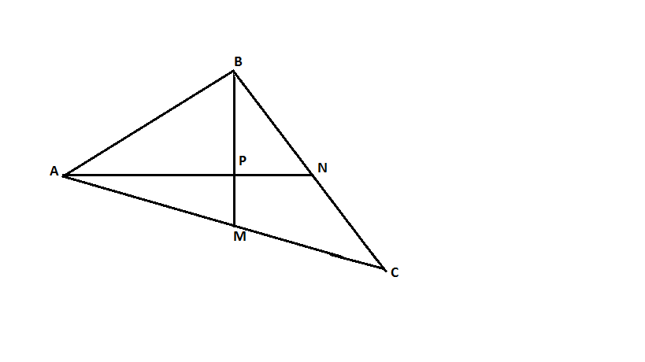
а) Если провести третью медиану СЕ, то Е-середина АВ. Треугольник АВС прямоугольный, значит медиана АВ=2ЕР, но СР=2РЕ. Значит АВ=СР.
б) Пусть РN=х, РМ=у, тогда АР=2у, ВР=2х.
Из треугольника ВРМ по теореме Пифагора: $4х^{2}+у^{2}=\frac{\text{49}}{4}$
Из треугольника АРN по теореме Пифагора: $х^{2}+4у^{2}=9$
Сложим почленно полученные равенства: $5х^{2}+5у^{2}=\frac{\text{85}}{4}$
Разделим каждую часть на 5:
$х^{2}+у^{2}=\frac{\text{17}}{4}$, но это квадрат стороны МN. Тогда МN=$\frac{\sqrt{\text{17}}}{2}$, следовательно АВ=$\sqrt{\text{17}}$.
Ответ: $\sqrt{\text{17}}$.
Пример 3. Медианы АА1, ВВ1 и СС1 треугольника АВС пересекаются в точке М. Известно, что АС=3МВ.
а) Докажите, что треугольник АВС – прямоугольный.
б) Найдите сумму квадратов медиан АА1 и СС1, если известно, что АС=20.
Решение:
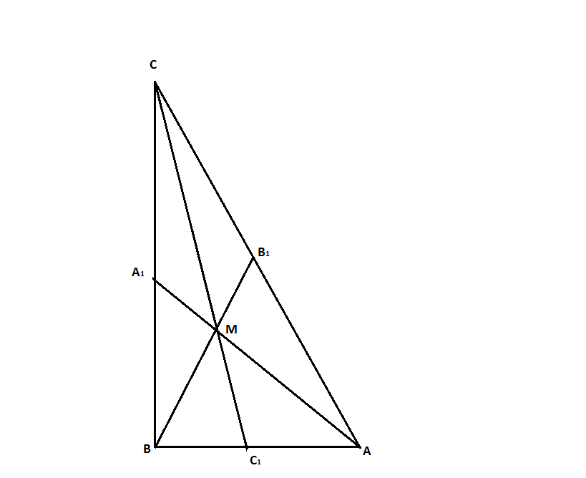
а) По свойству медианы ВМ=2В1М. Тогда пусть В1М=х, ВМ=2х. Значит ВВ1=3х. Но по условию АС=3МВ, значит АС=6х. Так как ВВ1 в 2 раза меньше стороны АС, то треугольник АВС – прямоугольный с гипотенузой АС и угол В – прямой.
б) Из прямоугольного треугольника ВСА1 по теореме Пифагора:
${\text{СС}}_{1^{2}}={\text{ВС}}^{2}+{\text{ВС}}_{1^{2}}$.
Из прямоугольного треугольника ВАА1 по теореме Пифагора:
${\text{АА}}_{1^{2}}={\text{АВ}}^{2}+{\text{ВА}}_{1^{2}}$.
Сложим почленно полученные равенства, получим
$$\begin{aligned}{\text{СС}}_{1^{2}}+{\text{АА}}_{1^{2}}={\text{ВС}}^{2}+{\text{ВС}}_{1^{2}}+{\text{АВ}}^{2}+{\text{ВА}}_{1^{2}}={\text{ВС}}^{2}+{\text{АВ}}^{2}+\frac{1}{4}{\text{АВ}}^{2}+\frac{1}{4}{\text{ВС}}^{2}= \\ \frac{5}{4}⋅\left({\text{АВ}}^{2}+{\text{ВС}}^{2}\right)=\frac{5}{4}⋅{\text{20}}^{2}=\text{500}\end{aligned}$$
Ответ: 500.
Пример 4. На гипотенузу АВ прямоугольного треугольника АВС опустили высоту СH. Из точки H на катеты опустили перпендикуляры HК и HЕ.
а) Докажите, что точки А,В,К и Е лежат на одной окружности.
б) Найдите радиус этой окружности, если АВ=12, СH=5.
Решение:

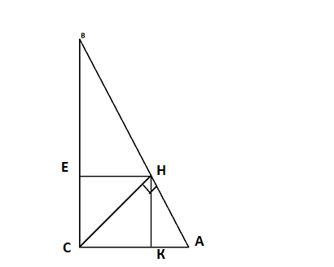
а) Рассмотрим углы четырехугольника АВЕК. Пусть $∠\text{ABE}=α$, то $∠\text{BEK}\text{=∠}\text{BEH}\text{+∠}\text{HEK}={\text{90}}^{∘}+α,$ а $∠\text{KAB}={\text{90}}^{∘}−α$. Значит,
$∠\text{BEK}\text{+∠}\text{KAB}={\text{90}}^{∘}+α+{\text{90}}^{∘}−α={\text{180}}^{∘}$. Сумма двух противоположных углов в четырехугольнике $\text{180}$, следовательно, четырехугольник вписан в окружность.
б) Радиус окружности проходящей через точки А, В и Е, равен
$\frac{\text{AB}}{2\text{sin}∠\text{BEA}}=\frac{\text{AB}}{2\text{sin}∠\text{AEC}}$.
Из подобия треугольников находим
$\frac{\text{CE}}{\text{CH}}=\frac{\text{AC}}{\text{AB}}$, $\text{CE}=\frac{\text{CH}⋅\text{AC}}{\text{AB}}$.
Тогда $\text{AE}=\sqrt{{\text{CE}}^{2}+{\text{AC}}^{2}}=\text{AC}⋅\sqrt{\frac{{\text{CH}}^{2}+{\text{AB}}^{2}}{{\text{AB}}^{2}}}=\frac{\text{AC}}{\text{AB}}⋅\sqrt{{\text{CH}}^{2}+{\text{AB}}^{2}}$.
$\text{sin}∠\text{AEC}=\frac{\text{AC}}{\text{AE}}=\frac{\text{AB}}{\sqrt{{\text{CH}}^{2}+{\text{AB}}^{2}}}$, значит $R=\text{AB}:\frac{2\text{AB}}{\sqrt{{\text{CH}}^{2}+{\text{AB}}^{2}}}=\frac{1}{2}\sqrt{{\text{CH}}^{2}+{\text{AB}}^{2}}=6,5$.
Ответ: 6,5.
Пример 5. Две окружности пересекаются в точках Р и Q . Прямая, проходящая точку Р, второй раз пересекает первую окружность в точке А, а вторую – в точке D. Прямая, проходящая через точку Q параллельно АD, второй раз пересекает первую окружность в точке В, а вторую – и точке С.
а) Докажите, что четырехугольник АВСD – параллелограмм.
б) Найдите отношение ВР:РС, если радиус первой окружности вдвое больше радиуса второй.
Решение:
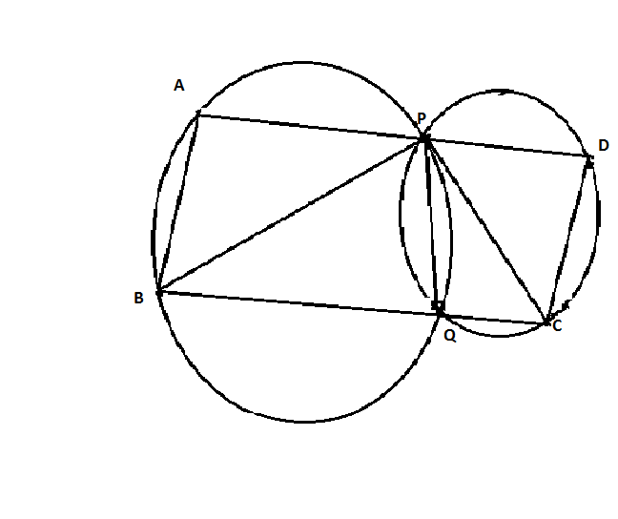
а) Пусть $∠\text{BAD}\text{=∠}\text{PAB}=α$. Так как АВQР и СDРQ – вписанные четырехугольники,
то $∠\text{BQP}={\text{180}}^{∘}−α,$ $∠\text{CQP}={\text{180}}^{∘}−∠\text{BQP}={\text{180}}^{∘}−\left({\text{180}}^{∘}−α\right)=α$,
$∠\text{ADC}\text{=∠}\text{PDC}={\text{180}}^{∘}−∠\text{PQC}={\text{180}}^{∘}−α$.
Значит, $∠\text{BAD}\text{+∠}\text{ADC}={\text{180}}^{∘}$, и поэтому АВ и СD параллельны. Противоположные стороны четырехугольника АВСD попарно параллельны, следовательно, это параллелограмм.
б) Пусть радиус меньшей окружности R, тогда радиус большей окружности 2R. По теореме синусов:
$\text{BP}=2⋅2R\text{sin}∠\text{BQP}=4R\text{sin}\left({\text{180}}^{∘}−α\right)=4R\text{sin}α$,
$\text{PC}=2R\text{sin}∠\text{CQP}=2R\text{sin}α$, следовательно,
$\frac{\text{BP}}{\text{PC}}=\frac{4R\text{sin}α}{2R\text{sin}α}=2$.
Ответ: 2
Пример 6. Биссектриса угла АDС параллелограмма АВСD пересекает прямую АВ в точке Е. В треугольник АDЕ вписана окружность, касающаяся стороны АЕ в точке К и стороны АD в точке Т.
а) Докажите, что прямые КТ и DЕ параллельны.
б) Найдите угол ВАD, если известно, что АD=6, КТ=3.
Решение:
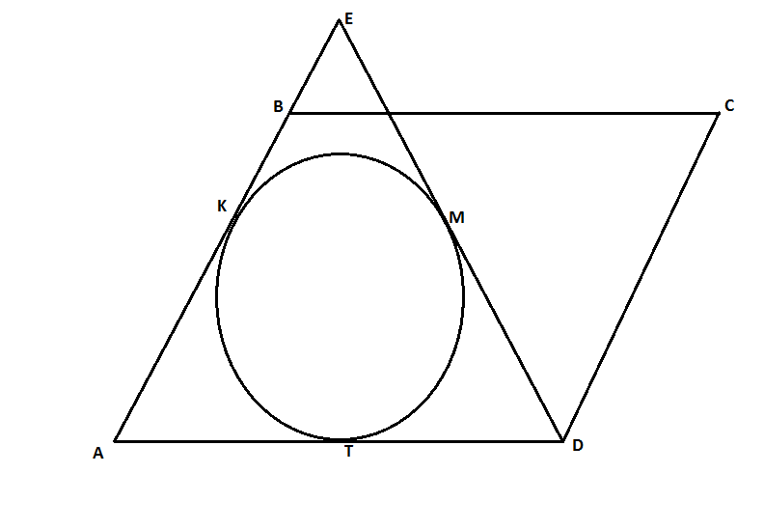

а) Прямые АЕ и СD параллельны, а DЕ – биссектриса угла АDС, поэтому
$∠\text{AED}\text{=∠}\text{CDE}\text{=∠}\text{ADE}$. Значит треугольник АDЕ – равнобедренный, АЕ=АD.
АК =АТ по свойству касательных, проведенных из одной точки. И треугольник АКТ – равнобедренный. Треугольники АЕD и АКТ имеют общий угол А, тогда $∠\text{АКТ}\text{=∠}\text{КТА}\text{=∠}\text{АЕD}\text{=∠}\text{EDA}$. Следовательно, КТ и DЕ параллельны.
б) Пусть DМ=х, тогда DТ==х по свойству касательных, АТ=6-х.
Треугольники АЕD и АКТ подобны. Значит,
$\frac{\text{AT}}{\text{AD}}=\frac{\text{TK}}{\text{DE}}$, $\frac{6−x}{6}=\frac{3}{2x}$
$$\begin{aligned}\text{12}x−2x^{2}=\text{18} \\ x^{2}−6x+9=0 \\ {\left(x−3\right)}^{2}=0 \\ x=3\end{aligned}$$
Тогда DЕ=6, значит треугольник АDЕ – равносторонний. Следовательно, $∠\text{BAD}={\text{60}}^{∘}$.
Ответ: ${\text{60}}^{∘}$.
Пример 7.Дан выпуклый четырехугольник АВСD со сторонами АВ=9, ВС=СD=11, АD=15 и диагональю АС=15.
а) Докажите, что около него можно описать окружность.
б) Найдите диагональ ВD.
Решение:
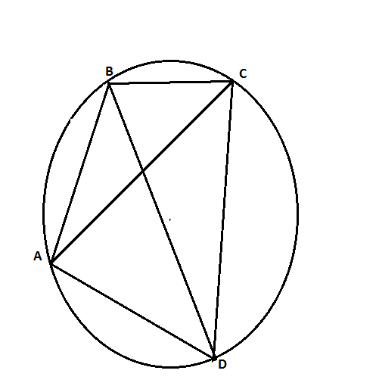
а) По теореме синусов:
$\frac{\text{АС}}{\text{sin}∠\text{ABC}}=2R$ - из треугольника АВС.
$\frac{\text{AC}}{\text{sin}∠\text{ACD}}=2R$ - из треугольника АСD.
Из этих равенств следует, что $\text{sin}∠\text{ABC}=\text{sin}∠\text{ACD}$. Значит эти углы либо равны, либо в сумме составляют ${\text{180}}^{∘}$. Аналогично, показывается, что углы ВАС и ВСD также либо равны, либо в сумме составляют ${\text{180}}^{∘}$. Следовательно, около четырехугольника АВСD можно описать окружность.
б) Используем теорему Птолемея :
$$\begin{aligned}\text{AB}⋅\text{CD}+\text{BC}⋅\text{AD}=\text{AC}⋅\text{BD} \\ 9⋅\text{11}+\text{11}⋅\text{15}=\text{16}⋅\text{BD} \\ \text{BD}=\frac{\text{99}+\text{165}}{\text{16}}=\frac{\text{264}}{\text{16}}=\text{16},5\end{aligned}$$
Ответ: 16,5.
Пример 8. На сторонах АВ, ВС, СD и АD параллелограмма АВСD отмечены точки К, L,M и N соответственно, причем $\frac{\text{AK}}{\text{KB}}=\frac{\text{BL}}{\text{LC}}=\frac{\text{CM}}{\text{MD}}=\frac{\text{DN}}{\text{NA}}$.
а) Докажите, что четырехугольник KLMN – параллелограмм, а его центр совпадает с центром параллелограмма АВСD.
б) Найдите отношение площадей параллелограммов KLMN и АВСD, если известно, что $\frac{\text{АК}}{\text{КВ}}=2$.
Решение:
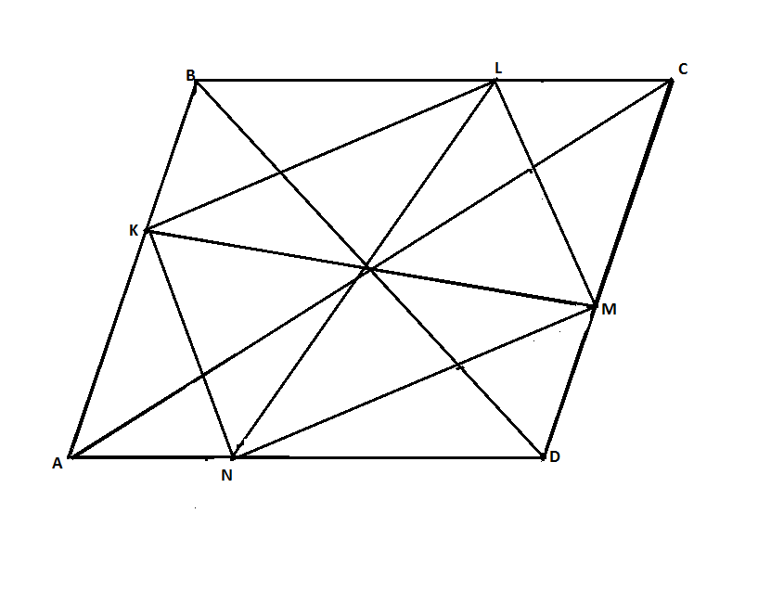
а) Треугольники АВС и СDА, АВD и СDВ подобны, так как $\frac{\text{AK}}{\text{KB}}=\frac{\text{BL}}{\text{LC}}=\frac{\text{CM}}{\text{MD}}=\frac{\text{DN}}{\text{NA}}$. Значит KL и MN, KN и LM попарно параллельны, значит KLMN – параллелограмм, и точки пересечения диагоналей совпадают.
б) $S_{\text{ABCD}}=2⋅S_{\text{ABD}}=2⋅\frac{1}{2}⋅\text{AB}⋅\text{AD}⋅\text{sin}∠A=\text{AB}⋅\text{AD}⋅\text{sin}∠A$
$\begin{aligned}S_{\text{KLMN}}=S_{\text{ABCD}}−2S_{\text{KBL}}−2S_{\text{AKN}}=\text{AB}⋅\text{AD}⋅\text{sin}∠A−2⋅\frac{1}{2}⋅\text{KB}⋅\text{BL}⋅\text{sin}∠B−2⋅\frac{1}{2}⋅\text{LC}⋅\text{CM}⋅\text{sin}∠C \\ \end{aligned}$$\frac{\text{АК}}{\text{КВ}}=2$ и $\text{sin}∠A=\text{sin}∠B=\text{sin}∠C$, тогда
$S_{\text{KLMN}}=\text{AB}⋅\text{AD}⋅\text{sin}∠A−\frac{1}{3}⋅\text{AB}⋅\frac{2}{3}\text{AD}⋅\text{sin}∠A−\frac{1}{3}⋅\text{AD}⋅\frac{2}{3}\text{AB}⋅\text{sin}∠A=\frac{5}{9}⋅\text{AB}⋅\text{AD}⋅\text{sin}∠A$,
Тогда $\frac{S_{\text{KLMN}}}{S_{\text{ABCD}}}=\frac{5\text{AB}⋅\text{AD}⋅\text{sin}∠A}{9\text{AB}⋅\text{AD}⋅\text{sin}∠A}=\frac{5}{9}$.
Ответ: $\frac{5}{9}$.
Пример 9. В равнобедренную трапецию АВСD с основаниями АD и ВС вписана окружность, СH – высота трапеции.
а) Докажите, что центр окружности, вписанной в трапецию, лежит на отрезке ВH.
б) Найдите диагональ АС, если известно, что средняя линия трапеции равна $\sqrt{6}$, а $∠\text{AOD}={\text{135}}^{∘}$, где О – центр окружности, вписанной в трапецию, а АD – большее основание.
Решение:
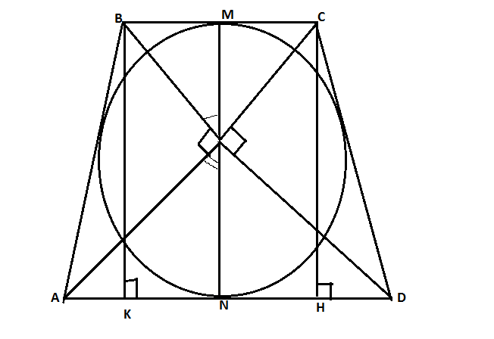
а) Четырехугольник ВСHK – прямоугольник, так как ВК, СH, ВС и КH попарно параллельны и углы К и H прямые.
ВH и КС – диагонали прямоугольника ВСHK, их точка пересечения лежит на средней линии, значит центр окружности, вписанной в трапецию, лежит на отрезке ВH.
б) Пусть $\text{CH}=h=2r$, $\text{AD}=a,\text{BC}=b$
Рассмотрим $Δ\text{AON}$: $\text{ON}=r,∠\text{AON}=\text{67},5^{∘}$,$\text{AN}=\frac{a}{2}$
$$\text{tg}\text{67},5^{∘}=\frac{\text{AN}}{\text{ON}}=\sqrt{\frac{1−\text{cos}{\text{135}}^{∘}}{1+\text{cos}{\text{135}}^{∘}}}=\sqrt{\frac{1+\frac{\sqrt{2}}{2}}{1−\frac{\sqrt{2}}{2}}}=\sqrt{\frac{2+\sqrt{2}}{2−\sqrt{2}}}=\sqrt{\frac{\sqrt{2}+1}{\sqrt{2}−1}}=\sqrt{2}+1$$
$\frac{a}{2r}=\sqrt{2}+1$, $a=2r\left(\sqrt{2}+1\right)$
Рассмотрим $Δ\text{BOM}$: $\text{ON}=r,∠\text{BOM}=\text{22},5^{∘}$,$\text{BM}=\frac{b}{2}$
$$\text{tg}\text{22},5^{∘}=\frac{\text{BM}}{\text{OM}}=\sqrt{\frac{1−\text{cos}{\text{45}}^{∘}}{1+\text{cos}{\text{45}}^{∘}}}=\sqrt{\frac{1−\frac{\sqrt{2}}{2}}{1+\frac{\sqrt{2}}{2}}}=\sqrt{\frac{2−\sqrt{2}}{2+\sqrt{2}}}=\sqrt{\frac{\sqrt{2}−1}{\sqrt{2}+1}}=\sqrt{2}−1$$

$\frac{b}{2r}=\sqrt{2}−1$, $b=2r\left(\sqrt{2}−1\right)$
По условию средняя линия равна $\sqrt{6}$, значит $a+b=2\sqrt{6}$
$$\begin{aligned}2r\left(\sqrt{2}+1\right)+2r\left(\sqrt{2}−1\right)=2\sqrt{6} \\ r(\sqrt{2}+1+\sqrt{2}−1)=\sqrt{6} \\ r⋅2\sqrt{2}=\sqrt{6} \\ r=\frac{\sqrt{3}}{2}\end{aligned}$$
Значит $h=2r=\sqrt{3}$
Из треугольника АСH по теореме Пифагора:
$\text{AC}=\sqrt{{\text{AH}}^{2}+{\text{CH}}^{2}}=\sqrt{3+6}=3$, так как по свойству равнобедренной трапеции АH=CK=$\sqrt{6}$
Ответ: 3.
Пример 10. Медиана $\text{BM}$ треугольника $\text{ABC}$ равна его высоте $\text{AH}$. Найдите угол $\text{MBC}$.
Решение:
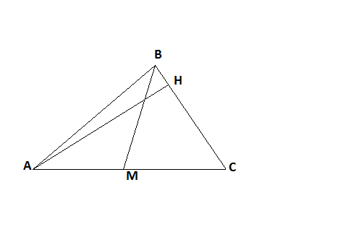
1)По свойству медианы $S_{\text{ABM}}=S_{\text{MBC}}=\frac{1}{2}S_{\text{ABC}}$.
2) $S_{\text{MBC}}=\frac{1}{2}⋅\text{MB}⋅\text{BC}⋅\text{sin}\text{MBC}=\frac{1}{2}⋅\frac{1}{2}⋅\text{BC}⋅\text{AH}$, так как $\text{BM}=\text{AH}$имеем
$\text{sin}\text{MBC}=\frac{1}{2}$, значит угол $\text{MBC}={\text{30}}^{∘}$ или $\text{MBC}={\text{150}}^{∘}$.
Ответ: угол $\text{MBC}={\text{30}}^{∘}$ или $\text{MBC}={\text{150}}^{∘}$.

4.4 Задания для самостоятельного решения

1)Высоты треугольника $\text{ABC}$ пересекаются в точке $H\text{.}$Известно, что отрезок $\text{CH}$ равен радиусу окружности, описанной около треугольника. Найдите угол $\text{ACB}$.
Ответ: ${\text{60}}^{∘}$ или ${\text{120}}^{∘}$.

2) Средняя линия равнобедренной трапеции равна 16, ее диагональ равна 20. Найдите площадь трапеции.
Ответ: 192.
3) Найдите радиус окружности, вписанной в прямоугольную трапецию с основаниями 4 и 6.
Ответ: 2,4.

5.Задание №17
Задача с экономическим содержанием

5.1 Критерии оценивания задания с развернутым ответом 17
Содержание критерия | Баллы
Обоснованно получен верный ответ | 3
Верно построена математическая модель, решение сведено к исследованию данной модели, получен неправильный ответ из-за вычислительной ошибки | 2
Верно построена математическая модель, решение сведено к исследованию данной модели, при этом решение не завершено | 1
Решение не соответствует ни одному из критериев, приведенных выше | 0
Максимальный балл | 3

Тип задания. Математическая задача с экономическим содержанием.
Характеристика задания. Введение текстовых задач экономического содержания в ЕГЭ 2015 по математике есть, пожалуй, наиболее заметное изменение во всем комплексе заданий КИМ с развернутым ответом.Сюжеты задач не есть прямые цитаты «из жизни», они априорно уже являются некоторыми текстовыми упрощениями, моделями, реально возникающих ситуаций. Эти сюжеты условно можно разделить на два типа, использующих соответственно дискретные модели (проценты, погашение кредитов, …) и непрерывные модели (различные производства, протяженные во времени, объемы продукции, …).
Комментарий. В задачах данного вида усилена сюжетная, практико-ориентированная, составляющая условия.

5.2 Теоретический материал

Процент (лат. per cent — на сотню) — одна сотая доля. Обозначается знаком «%». Используется для обозначения доли чего-либо по отношению к целому.

Свойства процентов
1. Чтобы перевести десятичную дробь в проценты, нужно дробь умножить на 100 и добавить знак %.
2.Чтобы перевести обыкновенную дробь в проценты, нужно сначала превратить её в десятичную дробь.
3. Проценты складываются и вычитаются друг с другом как дробные числа.
4. Чтобы найти процент от числа, нужно число умножить на процент.
5. Чтобы найти число по его проценту, нужно его известную часть разделить на то, сколько процентов она составляет от числа.
6. Чтобы найти, сколько процентов одно число составляет от другого, нужно ту часть, о которой спрашивается, разделить на общее количество и умножить на 100%.
Сложные проценты
Сложные проценты — эффект часто встречающийся в экономике и финансах, когда проценты прибыли в конце каждого периода прибавляются к основной сумме и полученная величина в дальнейшем становится исходной для начисления новых процентов. Сложные проценты – начисление процентов на проценты, расчет процентов на два или большее число периодов, проводимый таким образом, что процент начисляется не только на исходную сумму, но и на процент, начисленный в предыдущем периоде.

Формула вычисления сложных процентов
$A=A_{0}⋅{\left(1+\frac{p}{\text{100}}\right)}^{n}$, где $A$ - будущая стоимость;
$A_{0}$ - текущая стоимость;
p – процентная ставка за расчетный период (день, месяц, год, …);
n – количество расчетных периодов.

5.3 Решение упражнений

Пример 1. Фермер получил кредит в банке под определенный процент годовых. Через год фермер в счет погашения кредита вернул в банк 3/4 от всей суммы, которую он должен банку к этому времени, а еще через год в счет полного погашения кредита он внес в банк сумму, на 21% превышающую величину полученного кредита. Каков процент годовых по кредиту в данном банке?
Решение:
Пусть сумма кредита – А, процентная ставка по кредиту n%. Тогда к концу первого года сумма долга фермера в банк с учетом начисленных процентов составила $A⋅\left(1+0,\text{01}n\right)$.
После возвращения $\frac{3}{4}$ части долга от суммы долга долг фермера на следующий год составит: $\frac{1}{4}A\left(1+0,\text{01}n\right)$.
На эту сумму в следующем году вновь начислены проценты. Сумма долга фермера к концу второго года погашения кредита с учетом процентной ставки составила $\frac{1}{4}A{\left(1+0,\text{01}n\right)}^{2}$. По условию задачи эта сумма равна $1,\text{21}A$.
Получили уравнение:
$\frac{1}{4}A{\left(1+0,\text{01}n\right)}^{2}$=$1,\text{21}A$
${\left(1+0,\text{01}n\right)}^{2}=4⋅1,\text{21}$
$$1+0,\text{01}n=2⋅1,1$$
$$0,\text{01}n=1,2$$
$$n=\text{120}$$
Ответ: 120%.
Пример 2. В январе 2000 года ставка по депозитам в банке «Возрождение» составила х % годовых, тогда как в январе 2001 года — у % годовых, причем известно, что x + y = 30%. В январе 2000 года вкладчик открыл счет в банке «Возрождение», положив на него некоторую сумму. В январе 2001 года, по прошествии года с того момента, вкладчик снял со счета пятую часть этой суммы. Укажите значение х при котором сумма на счету вкладчика в январе 2002 года станет максимально возможной.
Решение:
Пусть в январе 2000 года вкладчик положил на счет $A$, тогда в январе 2001 года сумма станет $A\left(1+0,\text{01}x\right)$. Но он снимает $\frac{1}{5}$ часть этой суммы. Поэтому на счету осталось $A\left(1+0,\text{01}x\right)−0,2A=0,8A+0,\text{01}\text{Ax}$
В январе 2002 года сумма на счету будет равна $(0,8A+0,\text{01}\text{Ax})\left(1+0,\text{01}y\right)=\left(0,8A+0,\text{01}\text{Ax}\right)\left(1+0,\text{01}\left(\text{30}−x\right)\right)=−0,\text{0001}{\text{Ax}}^{2}+0,\text{05}\text{Ax}+1,\text{04}A$.
Получили квадратичную функцию, ветви которой направлены вниз. Значит наибольшее значение она примет в вершине параболы.
$$x_{0}=−\frac{0,\text{005}A}{2⋅\left(−0,\text{0001}A\right)}=\text{25}$$

Ответ: 25.

Пример 3. Сергей взял кредит в банке на срок 9 месяцев. В конце каждого месяца общая сумма оставшегося долга увеличивается на 12%, а затем уменьшается на сумму, уплаченную Сергеем. Суммы, выплачиваемые в конце каждого месяца, подбираются так, чтобы в результате сумма долга каждый месяц уменьшалась равномерно, то есть на одну и ту же величину.
Сколько процентов от суммы кредита составила общая сумма, уплаченная Сергеем банку (сверх кредита)?
Решение:
Предложение «Суммы, выплачиваемые в конце каждого месяца, подбираются так, чтобы в результате сумма долга каждый месяц уменьшалась равномерно, то есть на одну и ту же величину» означает: Сергей взятую сумму возвращал равными долями.
Общая сумма, уплаченная Сергеем банку сверх кредита, обусловлена только применением процентной ставки.
В первом месяце эта часть заплаченной суммы составляла , во втором - $0,\text{12}⋅\frac{8}{9}S$ ,в третьем - $0,\text{12}⋅\frac{7}{9}S$,в восьмом - $0,\text{12}⋅\frac{2}{9}S$,наконец, в последнем - $0,\text{12}⋅\frac{1}{9}S$.
Всего за 9 месяцев:
Искомое процентное отношение есть $0,6S:S⋅\text{100}=\text{60}$

Ответ: 60.
Пример 4. Оля хочет взять в кредит 1 200 000 рублей. Погашение кредита происходит раз в год равными суммами (кроме, может быть, последней) после начисления процентов. Ставка процента 10 % годовых. На какое минимальное количество лет может Оля взять кредит, чтобы ежегодные выплаты были не более 320 000 рублей?
Решение:
Эту задачу удобно решить с помощью таблицы.

Год | Долг банку | Остаток после выплаты
0 | 1200000 | –
1 | 1320000 | 1000000
2 | 1100000 | 780000
3 | 858000 | 538000
4 | 591800 | 271800
5 | 298980 | 0

Значит, Оля погасит кредит за 5 лет.
Ответ: 5 лет.
Пример 5. За время хранения вклада в банке проценты по нему начислялись ежемесячно сначала в размере 5%, затем 12%, потом 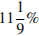 и, наконец, 12,5% в месяц. известно, что под действием каждой новой процентной ставки вклад находился целое число месяцев, а по истечении срока хранения первоначальная сумма увеличилась на 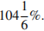 Определите срок хранения вклада.
Решение:
Известно:
1. Проценты на вклад начислялись ежемесячно.
2. Каждая последующая процентная надбавка по истечении календарного месяца начислялась с учетом вновь образованной суммы вклада и с учетом предыдущих надбавок.
Если первоначальная сумма вклада при ежемесячной 5%-ной ставке начисления процентов продержалась месяцев, то вклад ежемесячно увеличивался в раз, и этот коэффициент будет сохранен до тех пор, пока ставка не изменится.
При изменении процентной надбавки с 5% на 12% (ставка 12% продержалась месяцев) первоначальная сумма вклада за месяцев увеличится в 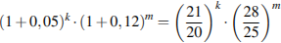 раз.
Предположим, что процентная ставка продержалась месяцев, а процентная ставка продержалась месяцев. Тогда соответствующие коэффициенты повышения составят:
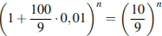и 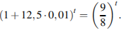
Таким образом, коэффициент повышения суммы вклада в целом за весь период хранения вклада в банке составит:
Это – с одной стороны. Но с другой стороны, согласно условию задачи первоначальная сумма вклада за это же время увеличилась на 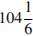 т.е. в

( раз).

Значит,

Согласно основной теореме арифметики каждое натуральное число, большее 1, можно представить в виде произведения простых множителей, и это представление единственное с точностью до порядка их следования. В таком случае:
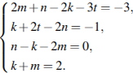

Решим эту систему относительно натуральных и
Из последнего уравнения системы имеем: При этих значениях и система примет вид:
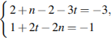

Итак, вклад в банке на хранении был 7 месяцев. При найденных значениях и действительно равно нулю.
Ответ: 7.

Пример 6.31 декабря 2014 года Леонид взял в банке 1 млн.рублей в кредит. Схема выплаты кредита следующая – 31 декабря каждого следующего года банк начисляет проценты на оставшуюся сумму долга (то есть увеличивает долг на а %), затем Леонид переводит очередной транш. Леонид выплатил кредит за два транша, переведя в первый раз 700 тыс.рублей, во второй 440 тыс.рублей. Под какой процент банк выдал кредит Леониду? [ 6, 126].
Решение:
За первый год долг составит $\text{1000000}⋅\left(1+0,\text{01}a\right)$ рублей.
После перевода первого транша долг будет составлять:
$$\text{1000000}⋅\left(1+0,\text{01}a\right)−\text{700000}=\text{1000000}+\text{10000}a−\text{700000}=\text{300000}+\text{10000}a$$
$$\left(\text{300000}+\text{10000}a\right)\left(1+0,\text{01}a\right)=\text{440000}$$
$$\text{300000}+\text{3000}a+\text{10000}a+\text{100}a^{2}−\text{440000}=0$$
$$\begin{aligned}\text{100}a^{2}+\text{13000}a−\text{14000}=0 \\ a^{2}+\text{130}a−\text{140}=0 \\ a=\text{10}\end{aligned}$$
Ответ: 10%
Пример 7. 31 декабря 2014 года Сергей взял в банке некоторую сумму в кредит под 10% годовых. Схема выплаты кредита следующая – 31 декабря каждого следующего года банк начисляет проценты на оставшуюся сумму долга (то есть увеличивает долг на 10%), затем Сергей переводит в банк 2662000 рублей. Какую сумму взял Сергей в банке, если он выплатил долг тремя равными платежами (то есть за три года)? [ 6, c.118].
Решение:
Пусть сумма кредита составляет А .
Тогда $A\left(1+0,1\right)=1,1A$ - это сумма долга после первого года.
$\left(1,1A−\text{2662000}\right)⋅1,1$ - эта сумма долга после второго года
$$(\left(1,\text{21}A−1,1⋅\text{2662000}\right)−\text{2662000})⋅1,1−\text{2662000}=0$$
$$\begin{aligned}{1,1}^{3}A−1,\text{21}⋅\text{2662000}−1,1⋅\text{2662000}−\text{2662000}=0 \\ {1,1}^{3}A−3,\text{31}⋅\text{2662000}=0 \\ {1,1}^{3}A=\text{2662000}⋅3,\text{31} \\ A=\text{6620000}\end{aligned}$$
Ответ: 6620000 рублей.
Пример 8. Федор хочет взять в кредит 1200000 рублей. Погашение кредита происходит раз в год равными суммами (кроме, может быть, последней) после начисления процентов. Ставка процентов 10% годовых. На какое минимальное количество лет может Федор взять кредит, чтобы ежегодные выплаты были не более 330000 рублей? [ 6, c.98].
Решение:
Год | Долг банку | Остаток после выплаты
0 | 1200000 | –
1 | 1320000 | 990000
2 | 1089000 | 759000
3 | 834900 | 504900
4 | 555390 | 225390
5 | 247929 | 0

Ответ: 5 лет.
Пример 9. 31 декабря 2014 года Павел взял в банке 8599000 рублей в кредит под 14% годовых. Схема выплаты кредита следующая – 31 декабря каждого следующего года банк начисляет проценты на оставшуюся сумму долга (то есть увеличивает долг на 14%), затем Павел переводит в банк Х рублей. Какой должна быть сумма Х, чтобы Павел выплатил долг тремя равными платежами (то есть за три года)? [ 6, c.102].
Решение:
На начало 2015 года долг составит $\text{8559000}⋅1,\text{14}=\text{9802860}$
После первой оплаты сумма остатка долга составит: $\text{9802860}−X$
На начало 2016 года долг составит $\left(\text{9802860}−X\right)⋅1,\text{14}=\text{11175260},4−1,\text{14}X$
После второй оплаты сумма остатка долга составит $\left(\text{11175260},4−1,\text{14}X\right)−X=\text{11175260},4−2,\text{14}X$
На начало 2017 года сумма остатка долга составит:
$$\left(\text{11175260},4−2,\text{14}X\right)⋅1,\text{14}=\text{12739796},\text{856}−2,\text{4396}X$$
После третьей оплаты сумма остатка долга составит:
$\begin{aligned}\text{12739796},\text{856}−2,\text{4396}X−X=0 \\ \text{12739796},\text{856}−3,\text{4396}X=0 \\ 3,\text{4396}X=\text{12739796},\text{856} \\ X=\text{3703860}\end{aligned}$
Ответ: 3703860 рублей.
Пример 10. 1 января 2015 года Михаил Юрьевич взял в банке 1 млн. рублей в кредит. Схема выплаты следующая – 1 числа каждого следующего месяца банк начисляет 2% на оставшуюся сумму долга (то есть увеличивает долг на 2%), затем Михаил Юрьевич переводит в банк платеж. На какое минимальное количество месяцев Михаил Юрьевич может взять кредит, чтобы ежемесячные выплаты были не более 250 тыс.рублей? [ 6, c.110].
Решение:
Год | Долг банку | Остаток после выплаты
0 | 1000000 | –
1 | 1020000 | 770000
2 | 785400 | 535400
3 | 546108 | 296108
4 | 302030,16 | 52030,16
5 | 53070,7632 | 0

Ответ: 5 месяцев
Пример 11. Два брокера купили акции одного достоинства на сумму 3640 р. Когда цена на эти акции возросла, они продали часть акций на сумму 3927 р. Первый брокер продал 75% своих акций, а второй 80% своих. При этом сумма от продажи акций, полученная вторым брокером, на 140% превысила сумму, полученную первым брокером. На сколько процентов возросла цена одной акции?
Решение:
Пусть первый брокер купил Х акций, а второй – У акций. Тогда первый продал 0,75Х акций, второй – 0,8У акций.
То, что сумма от продажи акций, полученных вторым брокером, на 140% превысила сумму, полученную первым брокером, означает: сумма, полученная вторым брокером, больше суммы, полученной первым, в 2,4 раза:

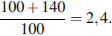
Так как цена одной акции у обоих брокеров одинакова, а полученные суммы прямо пропорциональны количеству акций, проданных каждым брокером, то

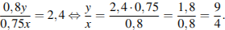
Если $k$– коэффициент пропорциональности количества акций, купленных брокерами, то ими приобретено акций на сумму 3640 р. Следовательно, на тот момент цена каждой акции составляла:
$$\frac{\text{3640}}{\text{13}k}=\frac{\text{280}}{k}$$

Первый брокер продал $0,\text{75}⋅4k=3k$ акций, второй $0,8⋅9k=7,2k$ акций.
Всего было продано $3k+7,2k=\text{10},2k$ акций. К моменту продажи цена одной акции стала
$\frac{\text{3927}}{\text{10},2k}=\frac{\text{385}}{k}$ , т.е. на $\frac{\text{385}−\text{280}}{k}=\frac{\text{105}}{k}$ выше.
Значит, цена одной акции возросла на 37,5%

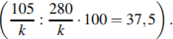
Ответ: 37,5
Пример 12. Антон взял кредит в банке на срок 6 месяцев. В конце каждого месяца общая сумма оставшегося долга увеличивается на одно и то же число процентов (месячную процентную ставку), а затем уменьшается на сумму, уплаченную Антоном. Суммы, выплачиваемые в конце каждого месяца, подбираются так, чтобы в результате сумма долга каждый месяц уменьшалась равномерно, то есть на одну и ту же величину. Общая сумма выплат превысила сумму кредита на 63%. Найдите месячную процентную ставку.
Решение:
Пусть сумма кредита у.е., процентная ставка банка %.
Предложение «Суммы, выплачиваемые в конце каждого месяца, подбираются так, чтобы в результате сумма долга каждый месяц уменьшалась равномерно, то есть на одну и ту же величину» означает: Антон взятую сумму возвращал в банк равными долями, $Δ=\frac{S}{6}$, общая сумма $1,\text{63}S$.
Увеличение на % означает, что в конце первого месяца сумма будет равна $\left(1+\frac{х}{\text{100}}\right)⋅S$. Обозначим для удобства $\left(1+\frac{х}{\text{100}}\right)=k$.
Выплаты: $y_{1}=\text{kS}−\frac{5S}{6}$, $y_{2}=k⋅\frac{5S}{6}−\frac{4S}{6}$, $y_{3}=k⋅\frac{4S}{6}−\frac{3S}{6}$,$y_{4}=k⋅\frac{3S}{6}−\frac{2S}{6}$, $y_{5}=k⋅\frac{2S}{6}−\frac{S}{6}$, $y_{6}=k⋅\frac{S}{6}−0$

Общая сумма, выплаченная Антоном за 6 месяцев:
$$\begin{aligned}\left(\text{kS}−\frac{5S}{6}\right)+\left(k⋅\frac{5S}{6}−\frac{4S}{6}\right)+\left(k⋅\frac{4S}{6}−\frac{3S}{6}\right)+\left(k⋅\frac{3S}{6}−\frac{2S}{6}\right)+\left(k⋅\frac{2S}{6}−\frac{S}{6}\right)+\left(k⋅\frac{S}{6}−0\right)= \\ =\frac{\text{kS}}{6}\left(6+5+4+3+2+1\right)−\frac{S}{6}\left(5+4+3+2+1\right)=1,\text{63}S \\ \frac{k}{6}⋅\frac{6+1}{2}⋅6−\frac{1}{6}⋅\frac{5+1}{2}⋅5=1,\text{63} \\ \frac{7}{2}k−\frac{5}{2}=1,\text{63} \\ k=1,\text{18}\end{aligned}$$
Вернемся к замене:
$$\left(1+\frac{х}{\text{100}}\right)=k$$
$$\begin{aligned}1+\frac{x}{\text{100}}=1,\text{18} \\ \frac{x}{\text{100}}=0,\text{18} \\ x=\text{18}\end{aligned}$$

Ответ: 18%.
Пример 13. 31 декабря 2014 года Олег взял в банке некоторую сумму в кредит под некоторый процент годовых. Схема выплаты кредита следующая – 31 декабря каждого следующего года банк начисляет проценты на оставшуюся сумму долга (то есть увеличивает долг на а %), затем Олег переводит очередной транш. Если он будет платить каждый год по 328050 рублей, то выплатит долг за 4 года. Если он будет платить по 587250 рублей, то за два года. Под какой процент Олег взял деньги в банке? [ 6, c.114].
Решение:
Пусть сумма кредита – А , а % -процент годовых, тогда $\left(1+0,\text{01}a\right)=x$
Рассчитаем кредит на 4 года.
На начало 2015 года сумма долга составит: $\text{Ax}−\text{328050}$
На начало 2016 года сумма долга составит: $\left(\text{Ax}−\text{328050}\right)x−\text{328050}$
На начало 2017 года сумма долга составит: $\left({\text{Ax}}^{2}−\text{328050}x−\text{328050}\right)x−\text{328050}$
На начало 2018 года сумма долга составит:
$$\left({\text{Ax}}^{3}−\text{328050}x^{2}−\text{328050}x\right)x−\text{328050}=0$$
$${\text{Ax}}^{4}−\text{328050}x^{3}−\text{328050}x^{2}−\text{328050}x−\text{328050}=0$$
$$A=\frac{\text{328050}\left(x^{3}+x^{2}+x+1\right)}{x^{4}}$$
Рассчитаем кредит на 2 года.
На начало 2015 года сумма долга составит: $\text{Ax}−\text{587250}$
На начало 2016 года сумма долга составит: $\left(\text{Ax}−\text{587250}\right)x−\text{587250}=0$
$${\text{Ax}}^{2}−\text{587250}x−\text{587250}=0$$
$$A=\frac{\text{587250}\left(x+1\right)}{x^{2}}$$
$\frac{\text{328050}\left(x^{3}+x^{2}+x+1\right)}{x^{4}}=\frac{\text{587250}\left(x+1\right)}{x^{2}}$. Умножим каждую часть на $x^{4}$
$$\begin{aligned}\text{328050}\left(x^{3}+x^{2}+x+1\right)=\text{587250}\left(x+1\right)x^{2} \\ \text{6561}\left(x+1\right)\left(x^{2}+1\right)=\text{11745}\left(x+1\right)x^{2} \\ \text{6561}x^{2}+\text{6561}=\text{11745}x^{2} \\ \text{5184}x^{2}=\text{6561} \\ x^{2}=\frac{\text{6561}}{\text{5184}}=\frac{\text{729}}{\text{576}} \\ x=\frac{\text{27}}{\text{24}}=\frac{9}{8} \\ 1+0,\text{01}a=\frac{9}{8} \\ 0,\text{01}a=\frac{1}{8} \\ a=\frac{1}{8}⋅\text{100}=\text{12},5\end{aligned}$$
Ответ: 12,5 %.
Пример 14. На поверхности компьютерной мышки в интернет-кафе живет колония из 30000бактерий, которые размножаются простым делением, то есть каждый час их число удваивается. Для борьбы с бактериями производится ежечасная дезинфекция, во время которой погибает ровно n бактерий. Число бактерий удваивается непосредственно перед дезинфекцией. Найдите число n, если известно, что все бактерии на мышке уничтожены за 4 дезинфекции.
Решение:
После 1-й дезинфекции осталось $2⋅\text{30000}−n=\text{60000}−n$
После 2-й дезинфекции осталось $2⋅(\text{60000}−n)−n=\text{120000}−3n$
После 3-й дезинфекции осталось $2⋅(\text{120000}−3n)−n=\text{240000}−7n$
После 4-й дезинфекции осталось $2⋅(\text{240000}−7n)−n=\text{480000}−\text{15}n$
По условию задачи известно, что все бактерии на мышке уничтожены за 4 дезинфекции, значит
$$\begin{aligned}\text{480000}−\text{15}n=0 \\ −\text{15}n=−\text{480000} \\ n=\text{32000}\end{aligned}$$
Ответ: 32000.
Пример 15.В пчелином улье после зимовки сохранилось некоторое количество пчел. Готовясь к летнему медосбору, пчелиная семья ежемесячно увеличивалась на 40%, но из-за различных неблагоприятных факторов рой ежемесячно терял 2000 пчел. Несмотря на это, через четыре месяца количество пчел в улье составило 62624. Сколько пчел было в улье после зимовки? Для определенности добавим, что ежемесячно сначала происходит увеличение пчелиной семьи на 40%, а затем потеря 2000 пчел, а не наоборот.
Решение:
Пусть в улье после зимовки сохранилось Х пчел, тогда
После 1-го месяца пчел стало $1,4X−\text{2000}$
После 2-го месяца пчел стало $1,4(1,4X−\text{2000})−\text{2000}={1,4}^{2}X−\text{4800}$
После 3-го месяца пчел стало $1,4({1,4}^{2}X−\text{4800})−\text{2000}={1,4}^{3}X−\text{8720}$
После 4-го месяца пчел стало $1,4({1,4}^{3}X−\text{8720})−\text{2000}={1,4}^{4}X−\text{14208}$
По условию задачи известно, что через четыре месяца количество пчел в улье составило 62624, значит
$$\begin{aligned}{1,4}^{4}X−\text{14208}=\text{62624} \\ {1,4}^{4}X=\text{76832} \\ X=\text{76832}:{1,4}^{4} \\ X=\text{20000}\end{aligned}$$
Ответ: 20000.
Пример 16. В магазин привели учебные пособия для школьников по трем дисциплинам: русский язык, математика, обществознание, – в соотношении 9:8:7 соответственно. За неделю продали 60% завезенных пособий, а количество оставшихся оказалось распределено в соотношении 3:1:2 между теми же предметами (в том же порядке). Сколько процентов учебных пособий по математике было продано?
Решение:
Пусть $k$ - коэффициент пропорциональности для начального условия, тогда учебных пособий по русскому языку, математике и обществознанию было: $9k,8k,7k$ соответственно. Значит всего пособий было: $\text{24}k$. Продали 60%, значит осталось 40%, т.е. $9,6k$.
Пусть $m$ - коэффициент пропорциональности для конечного условия, тогда
учебных пособий по русскому языку, математике и обществознанию стало:
$3m,m,2m$ соответственно. Значит всего пособий осталось: $6m$, т.е. это 40% от первоначального количества, тогда $\begin{aligned}6m=9,6k \\ m=1,6k\end{aligned}$
Итак, $\begin{aligned}8k−\text{100}\text{\%} \\ 1,6k−x\text{\%}\end{aligned}$
$x=\frac{1,6k⋅\text{100}}{8k}=\text{20}\text{\%}$- осталось, значит продали 80%.
Ответ: 80%.
Пример 17. В 1-е классы поступает 45 человек: 20 мальчиков и 25 девочек. Их распределили по двум классам: в одном должно получиться 22 человека, а в другом – 23 человека. После распределения посчитали процент девочек в каждом классе и полученные числа сложили. Каким должно быть распределение по классам, чтобы полученная сумма была наибольшей?
Решение: Пусть в меньший класс распределено девочек (где ), тогда в больший класс попало девочек. Значит, суммарная доля девочек в двух классах равна 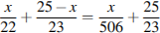 и представляет собой линейную функцию с положительным угловым коэффициентом. Значит, эта функция достигает своего наибольшего значения на правом конце промежутка [2; 22], то есть при Таким образом, меньший класс полностью должен состоять из девочек, а в большем классе должно быть 3 девочки и 20 мальчиков.
Ответ: в одном классе — 22 девочки, в другом — 3 девочки и 20 мальчиков.
Пример 18. Известно, что вклад, находящийся в банке с начала года, возрастает к концу года на определенный процент, свой для каждого банка. В начале года Степан положил 60% некоторой суммы денег в первый банк, а оставшуюся часть суммы во второй банк. К концу года сумма этих вкладов стала равна 590 000 руб., а к концу следующего года 701 000 руб. Если бы Степан первоначально положил 60% своей суммы во второй банк, а оставшуюся часть в первый, то по истечении одного года сумма вкладов стала бы равной 610 000 руб. Какова была бы сумма вкладов в этом случае к концу второго года?
Решение: Пусть первоначальный взнос Х рублей, тогда 0,6Х рублей Степан положил в первый банк, а 0,4Х рублей во второй банк. К концу 1 года
1 банк – $0,6X\left(1+\frac{n}{\text{100}}\right)$ 2 банк – $0,4X\left(1+\frac{k}{\text{100}}\right)$
В итоге у Степана будет: $0,6X\left(1+\frac{n}{\text{100}}\right)$+$0,4X\left(1+\frac{k}{\text{100}}\right)$.
Для удобства обозначим $\left(1+\frac{n}{\text{100}}\right)=a$, $\left(1+\frac{k}{\text{100}}\right)=b$, тогда у Степана будет
$0,6\text{aX}+0,4\text{bX}=\text{590000}$. Аналогично, составим второе уравнение:
$0,4\text{aX}+0,6\text{bX}=\text{610000}$.
Получим систему уравнений:
$\begin{aligned}\left\{0,6\text{aX}+0,4\text{bX}=\text{590000}, | \right.\end{aligned}$ $\begin{aligned}\left\{6\text{aX}+4\text{bX}=\text{5900000}, | \right.\end{aligned}$ $\begin{aligned}\left\{6\text{aX}+4\text{bX}=\text{5900000}, | \right.\end{aligned}$
$$\begin{aligned}−5\text{bX}=−\text{3250000} \\ \text{bX}=\text{650000} \\ \text{aX}=\text{550000}\end{aligned}$$
$$a=\frac{\text{550000}}{X},b=\frac{\text{650000}}{X}$$
$$\begin{aligned}0,6a^{2}X+0,4b^{2}X=\text{701000} \\ 0,6a⋅\text{aX}+0,4b⋅\text{bX}=\text{701000} \\ 0,6a⋅\text{550000}+0,4b⋅\text{650000}=\text{701000} \\ \text{330}a+\text{260}b=\text{701} \\ \text{330}⋅\frac{\text{550000}}{X}+\text{260}⋅\frac{\text{650000}}{X}=\text{701} \\ \text{701}X=\text{350500000} \\ X=\text{500000}\end{aligned}$$
Значит у Степана 500000 рублей.
$a=\frac{\text{550000}}{\text{500000}}=1,1$ $b=\frac{\text{650000}}{\text{500000}}=1,3$
Тогда $\begin{aligned}0,4a^{2}X+0,6b^{2}X=0,4⋅{1,1}^{2}⋅\text{500000}+0,6⋅{1,3}^{2}⋅\text{500000}=\text{500000}⋅\left(0,\text{484}+1,\text{014}\right)= \\ \text{500000}⋅1,\text{498}=\text{7490000}\end{aligned}$
Ответ: 749000 рублей.
Пример 19. 15-го января планируется взять кредит в банке на 39 месяцев. Условия его возврата таковы: – 1-го числа каждого месяца долг возрастёт на r% по сравнению с концом предыдущего месяца;
– со 2-го по 14-е число каждого месяца необходимо выплатить часть долга;
– 15-го числа каждого месяца долг должен быть на одну и ту же сумму меньше долга на 15-е число предыдущего месяца. Известно, что общая сумма выплат после полного погашения кредита на 20% больше суммы, взятой в кредит. Найдите r.
Решение: Пусть сумма кредита у.е., процентная ставка банка %.
Предложение «Суммы, выплачиваемые в конце каждого месяца, подбираются так, чтобы в результате сумма долга каждый месяц уменьшалась равномерно, то есть на одну и ту же величину» означает: клиент взятую сумму возвращал в банк равными долями $Δ=\frac{S}{\text{39}}$, общая сумма $1,2S$.
Увеличение на % означает, что в конце первого месяца сумма будет равна $\left(1+\frac{х}{\text{100}}\right)⋅S$. Обозначим для удобства $\left(1+\frac{х}{\text{100}}\right)=k$.
Выплаты: $y_{1}=\text{kS}−\frac{\text{38}S}{\text{39}}$, $y_{2}=k⋅\frac{\text{38}S}{\text{39}}−\frac{\text{37}S}{\text{39}}$,…, , , $y_{\text{39}}=k⋅\frac{S}{\text{39}}−0$

Общая сумма, выплаченная за 39 месяцев:
$$\begin{aligned}\left(\text{kS}−\frac{\text{38}S}{\text{39}}\right)+\left(k⋅\frac{\text{38}S}{\text{39}}−\frac{\text{37}S}{\text{39}}\right)+\text{.}\text{.}\text{.}+\left(k⋅\frac{S}{\text{39}}−0\right)= \\ =\frac{\text{kS}}{\text{39}}\left(\text{39}+\text{38}+\text{37}+\text{.}\text{.}\text{.}+2+1\right)−\frac{S}{\text{39}}\left(\text{38}+\text{37}+\text{.}\text{.}\text{.}+2+1\right)=1,2S \\ \frac{k}{\text{39}}⋅\frac{\text{39}+1}{2}⋅\text{39}−\frac{1}{\text{39}}⋅\frac{\text{38}+1}{2}⋅\text{38}=1,2 \\ \text{20}k−\text{19}=1,2 \\ k=1,\text{01}\end{aligned}$$
Вернемся к замене:
$$\begin{aligned}\left(1+\frac{х}{\text{100}}\right)=1,\text{01} \\ \frac{x}{\text{100}}=0,\text{01} \\ x=1\end{aligned}$$
Ответ: 1%.
Пример 20. 10-го марта клиент взял в банке кредит на 24 месяца на следующих условиях :
– 1-го числа каждого месяца долг возрастает на 2% по сравнению с концом предыдущего месяца;
–со 2-го по 9-е число каждого месяца следует погасить часть долга, так чтобы на 10-е число каждого месяца долг уменьшался на одну и ту же сумму. Какая сумма была взята в кредит, если сумма выплат равняется 1 млн. рублей? (Пробник 2016).
Решение:
Пусть $x$ –взятая сумма, тогда $1,\text{02}x$ - сумма долга на 1 месяц.
Клиент взятую сумму возвращал в банк равными долями $Δ=\frac{S}{\text{24}}$.
Выплаты: $y_{1}=1,\text{02}x−\frac{\text{23}x}{\text{24}}$, $y_{2}=1,\text{02}⋅\frac{\text{23}x}{\text{24}}−\frac{\text{23}x}{\text{24}}$,…, , , $y_{\text{24}}=1,\text{02}⋅\frac{x}{\text{24}}−0$.

Общая сумма выплат равна:
$$\begin{aligned}\left(1,\text{02}x−\frac{\text{23}x}{\text{24}}\right)+\left(1,\text{02}⋅\frac{\text{23}x}{\text{24}}−\frac{\text{22}x}{\text{24}}\right)+\text{.}\text{.}\text{.}+\left(1,\text{02}⋅\frac{x}{\text{24}}−0\right)= \\ =\frac{1,\text{02}x}{\text{24}}\left(\text{24}+\text{23}+\text{22}+\text{.}\text{.}\text{.}+2+1\right)−\frac{x}{\text{24}}\left(\text{23}+\text{22}+\text{.}\text{.}\text{.}+2+1\right)=\text{1000000} \\ \frac{1,\text{02}x}{\text{24}}⋅\frac{\text{24}+1}{2}⋅\text{24}−\frac{x}{\text{24}}⋅\frac{\text{23}+1}{2}⋅\text{23}=\text{1000000} \\ 1,\text{02}x⋅\frac{\text{25}}{2}−\frac{\text{23}}{2}x=\text{1000000} \\ 1,\text{25}x=\text{1000000} \\ x=\text{800000}\end{aligned}$$
Ответ: 800000 рублей.

5.4 Задания для самостоятельного решения

1. 31 декабря 2014 года Иван взял в банке 8540000 рублей в кредит под 13,5% годовых. Схема выплаты кредита следующая – 31 декабря каждого следующего года банк начисляет проценты на оставшуюся сумму долга (то есть увеличивает долг на 13,5%), затем Иван переводит в банк Х рублей. Какой должна быть сумма Х, чтобы Иван выплатил долг двумя равными платежами (то есть за два года)?
Ответ: 5152900
2. 1 января 2015 года Олег Владимирович взял в банке кредит 1,1 млн. рублей.
Схема выплаты кредита следующая – 1 числа каждого следующего месяца банк начисляет 3% на оставшуюся сумму долга (то есть увеличивает долг на 3 %), затем Олег Владимирович переводит в банк платеж. На какое минимальное количество месяцев Олег Владимирович может взять кредит, чтобы ежемесячные выплаты были не более 275 тыс. рублей?
Ответ: 5
3. 31 декабря 2014 года Геннадий взял в банке 1 млн.рублей в кредит. Схема выплаты кредита следующая – 31 декабря каждого следующего года банк начисляет проценты на оставшуюся сумму долга (то есть увеличивает долг на а %), затем Геннадий переводит очередной транш. Геннадий выплатил кредит за два транша, переведя в первый раз 600 тыс.рублей, во второй 550 тыс.рублей. Под какой процент банк выдал кредит Геннадию?
Ответ: 10
4. 31 декабря 2014 года Игорь взял в банке 1 млн.рублей в кредит. Схема выплаты кредита следующая – 31 декабря каждого следующего года банк начисляет проценты на оставшуюся сумму долга (то есть увеличивает долг на а %), затем Игорь переводит очередной транш. Игорь выплатил кредит за два транша, переведя в первый раз 580 тыс.рублей, во второй 621,5 тыс.рублей. Под какой процент банк выдал кредит Игорю?
Ответ:13
5. 31 декабря 2014 года Максим взял в банке некоторую сумму в кредит под некоторый процент годовых. Схема выплаты кредита следующая – 31 декабря каждого следующего года банк начисляет проценты на оставшуюся сумму долга (то есть увеличивает долг на а %), затем Максим переводит очередной транш. Если он будет платить каждый год по 1640250 рублей, то выплатит долг за 4 года. Если он будет платить по 2936250 рублей, то за 2 года. Под какой процент Максим взял деньги в банке?
Ответ: 12,5
6. Тимофей хочет взять в кредит 1,1 млн. рублей. Погашение кредита происходит раз в год равными суммами (кроме, может быть, последней) после начисления процентов. Ставка процента 10% годовых. На какое минимальное количество лет может Тимофей взять кредит, чтобы ежегодные выплаты были не более 270 тыс. рублей?
Ответ: 6
7. 31 декабря 2014 года Георгий взял в банке 1 млн.рублей в кредит. Схема выплаты кредита следующая – 31 декабря каждого следующего года банк начисляет проценты на оставшуюся сумму долга (то есть увеличивает долг на а %), затем Георгий переводит очередной транш. Георгий выплатил кредит за два транша, переведя в первый раз 570 тыс.рублей, во второй 599,4 тыс.рублей. Под какой процент банк выдал кредит Георгию?
Ответ: 11
8.10 июня в банке взяли кредит на 15 месяцев. При этом 3-го числа каждого месяца долг возрастает на а% по сравнению с концом предыдущего месяца, с 4 по 9-е число каждого месяца нужно выплатить часть долга, при этом 10-го числа долг должен быть на одну и ту же сумму меньше долга на 10-е число предыдущего месяца. Найдите а, если общая сумма выплат после полного погашения кредита на 16% больше суммы, взятой в кредит. Ответ: 2
Заключение

Представленный материал систематизирован по видам задач с развернутым ответом на ЕГЭ 2013-2017. Каждый раздел содержит необходимый теоретический материал и решения задач, которые показывают, что важно проанализировать предложенное в задаче условие и увидеть те свойства, которые необходимы при решении, представлены основные содержательные линии школьного математического образования, продемонстрированы разные по уровню сложности и идеям подходы к решению задач.
Есть много источников, где учитель или выпускник может познакомиться с решением заданий ЕГЭ. Но данное пособие поможет понять, как правильно решить и оформить задание на доступном для всех уровне. Ведь очень важно, чтобы решение было понятно не только тому, кто его решает, но и любому другому компетентному человеку, в частности, проверяющему.
Особенно полезно направлять ребят на поиск альтернативных алгоритмов при организации заключительного повторения в курсе основной и средней школы. Здесь предоставляется богатейшая возможность повторить и закрепить самые разнообразные сведения по многим темам.
Призывая учеников к поискам новых путей, учитель сам должен иметь в своем арсенале запас всевозможных алгоритмов.
Данное пособие направлено на то, чтобы систематизировать теоретический материал и показать решение новых задач ЕГЭ 2017 повышенной сложности.
Важно, чтобы решения данных задач показали, что необязательно выполнять длинные выкладки, а важно применить небольшое число способов и приемов из школьного курса в измененной ситуации и то, что задания №13-17 решаемые. И нужно стремиться к получению дополнительных баллов на экзамене.
Психологам известна любопытная история о том, как испытуемым предлагалось решить одну и ту же задачу. Один психолог предлагал своим испытуемым задачу: «Даны четыре точки. Они расположены как вершины квадрата. Требуется провести карандашом три отрезка так, чтобы зачеркнуть все точки и чтобы карандаш не отрывался от бумаги и вернулся в исходную точку». Более 600 человек решали эту задачу, но безуспешно.
Другой психолог, работавший ранее учителем математики, проделал этот эксперимент и с тем же результатом. Но когда он задал один единственный вопрос: «Какая фигура получится в итоге, (как выглядит конечный результат)?» – почти все (и быстро!) задачу решили.
Это очень простой вопрос. Испытуемые сами должны были себе его задать. Но они не знали ни этого, ни других наводящих вопросов. Не знали даже, с чего начать, так как в школе обычно действовали по шаблону и не научились поиску решения [ 5, c.3].
В предлагаемой работе задачи решаются с помощью наводящих вопросов или с помощью шагов. После того, как решена некоторая задача, с подобной ей, можно справиться тем же способом.
Умение решать задачи (и формулировать их, и уточнять!), необходимо и экономисту, и врачу, и юристу, и военачальнику и многим другим. А для успешного решения как говорил Рене Декарт, необходим метод [ 5, c.4].
Надеюсь, что представленные решения задач помогут и учителям математики, и выпускникам при подготовке к государственному экзамену.

Список литературы

1. Высоцкий И. Р., Гущин Д. Д., Захаров П. И. и др. Универсальные материалы для подготовки учащихся. М.: Интеллект – Центр, 2011.
2.Гордин Р.К. Это должен знать каждый матшкольник. М.: МЦНМО, 2003.
3. Лаппо Л. Д., Попов М. А. Математика. Подготовка к ЕГЭ – 2017.М.: Издательство «Экзамен», 2017.
4.Никольская И.Л. Факультативный курс по математике. М.: Просвещение, 1991.
5.Финкельштейн В.М. Что делать, когда решить задачу не удается Кемерово. Издательство КРИПКиПРО, 2004. с.3 –4.
6.Ященко И.В., Высоцкий И.Р. Математика. 30 вариантов типовых тестовых заданий и 800 заданий части 2. М.: Издательство «Экзамен», 2017.

